**Machine Learning**

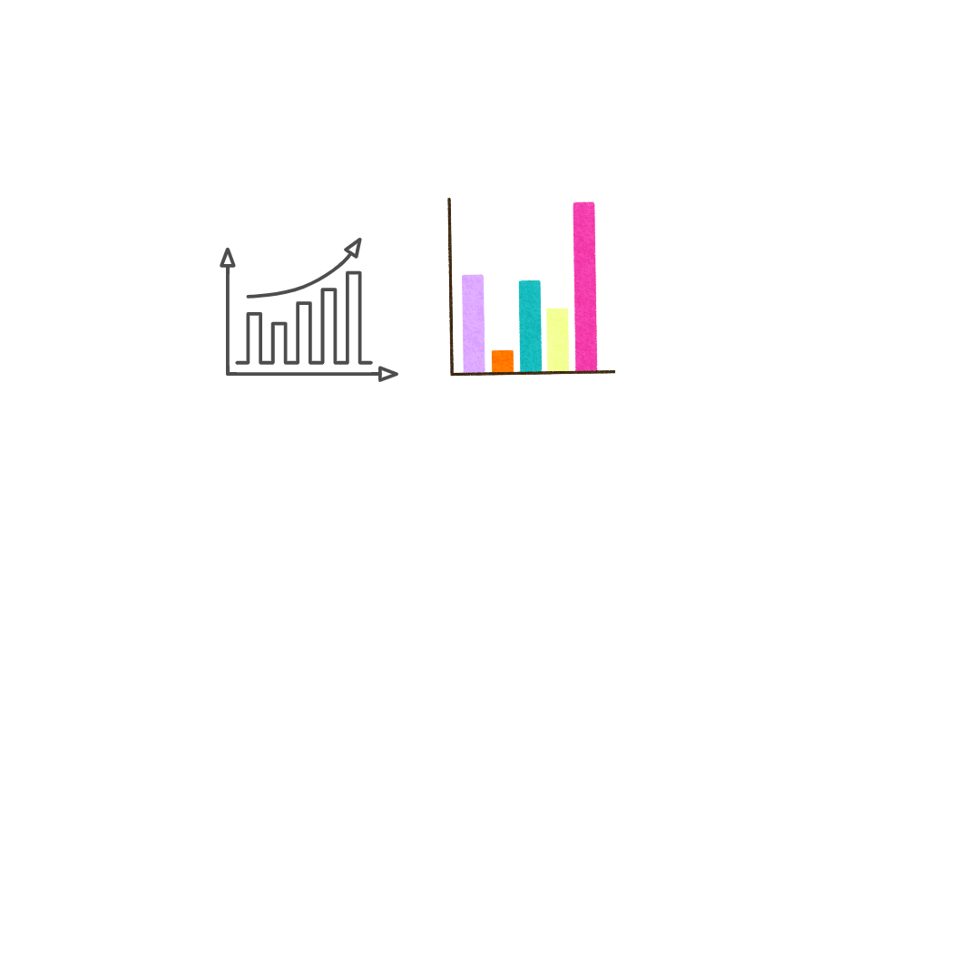

|  |  |
| --- | --- |
|  | Information |
| 과목 | 기계학습 |
| 담당 교수님 | 이상민 교수님 |
| 학과 | 정보융합학부 |
| 학번 | 2018204009 |
| 이름 | 김기수 |
| 제출일 | 2022.05.08 |

목차

REPORT

1. 군집화 분석 •••••••••••••••••••••••••••••••••••••••••••• 3
   1. 데이터 수집과 설명 •••••••••••••••••••••••••••••• 3
   2. 데이터 전처리 •••••••••••••••••••••••••••••••••••• 4
   3. 군집화 분석 •••••••••••••••••••••••••••••••••••••• 14
2. 의사결정나무 분석 수행 •••••••••••••••••••••••••••••• 34
   1. 데이터 수집과 설명 ••••••••••••••••••••••••••••• 34
   2. 데이터 전처리 ••••••••••••••••••••••••••••••••••• 35
   3. 의사결정나무 구축 및 실험 비교 •••••••••••••• 41
   4. 의사결정나무 학습모델 가시화 및 설명 ••••••• 48
   5. GridSearchCV를 이용한 파라미터 설정 •••••••• 50
   6. Feature_importances_를 이용한 중요 파라미터 확인 •• 52
   7. 의사결정나무의 특징 코멘트 •••••••••••••••••• 54
3. 참고문헌 ••••••••••••••••••••••••••••••••••••••••••••• 56
4. 군집화 분석 수행
   1. 데이터 수집과 설명
5. 데이터 수집

수집한 데이터는 1994년, 성인의 인구 소득과 관련한 정보이며, 이 데이터는 로니 코하비와 배리 베커의 1994 인구 조사국 데이터베이스에서 추출한 데이터이다. 각 개인별 특징에 따라서 실제 소득이 50달러 이상인지 아닌 지를 정리하였다.

1. 데이터 정보

* 인스턴트 수 : 48842개
* 피쳐 수 : 14개
* 결측치 여부 : workclass(5.73%), occupation(5.75%), native-country(1.75%)
* 타겟 : (income) >50K(24%), <=50K(76%)

1. 각 열에 대한 설명

* Age : 나이 (연속형)
* Workclass : 노동 계급, 사회적 지위 (범주형)
* Fnwlgt : 조사 기관에서 개인에게 부여한 가중치 (연속형)
* Education : 개개인의 교육 정도 (범주형)
* Education-num : 개개인의 교육 정도를 수치로 표현 (연속형)
* Marital-status : 결혼, 이혼, 별거 여부 (범주형)
* Occupation : 직업 (범주형)
* Relationship : 형제 관계 (범주형)
* Race : 인종 (범주형)
* Sex : 성별 (범주형)
* Capital-gain : 자본 공급받는 정도 (연속형)
* Capital-loss : 자본을 잃는 정도 (연속형)
* Hours-per-week : 일주일에 일하는 시간 (연속형)
* Native-country : 조국
  1. 데이터 전처리

1. 데이터의 형태 확인

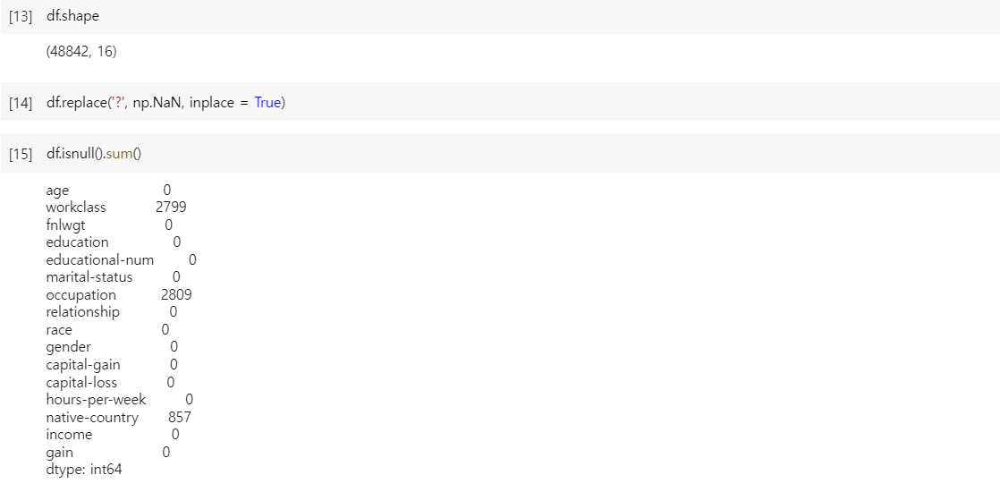

사전에 결측치는 ?로 표시가 되어 있었기 때문에, 판다스가 인식할 수 있도록 np.NaN으로 변환한 후에 결측치의 개수를 확인하였다.

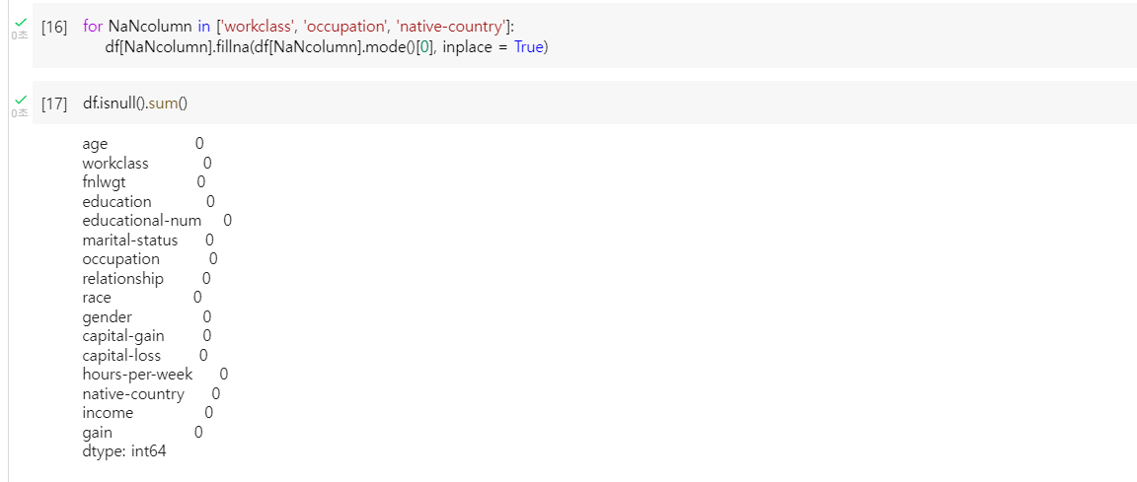결측치의 수가 비교적 적은 편이라서 삭제하는 방법도 있지만, 세 변수 모두 범주형 변수이고 특히나 native-country는 United-States가 95%였기 때문에 최빈값으로 대체하였다.

1. EDA 분석

먼저, 다른 변수와는 다르게 fnlwgt라는 부분에 대한 설명이 없어서, 어떤 변수일까 고민을 하였다. 처음엔, ‘일하는 시간이 많을수록 가중치를 높일 것이다’ 혹은 ‘일하는 시간이 많을수록 가중치를 낮췄을 것이다’라고 예상을 하고 산점도를 그렸다.

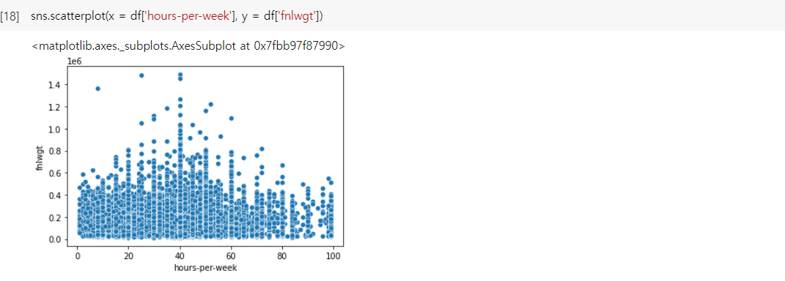

그러나, 두 변수 사이에 어떠한 상관관계도 보이지 않았다. 두 번째로, 교육 수준과도 연관이 있는 지 확인을 해보려고 했지만, 상관계수가 0.03으로 나타났다.

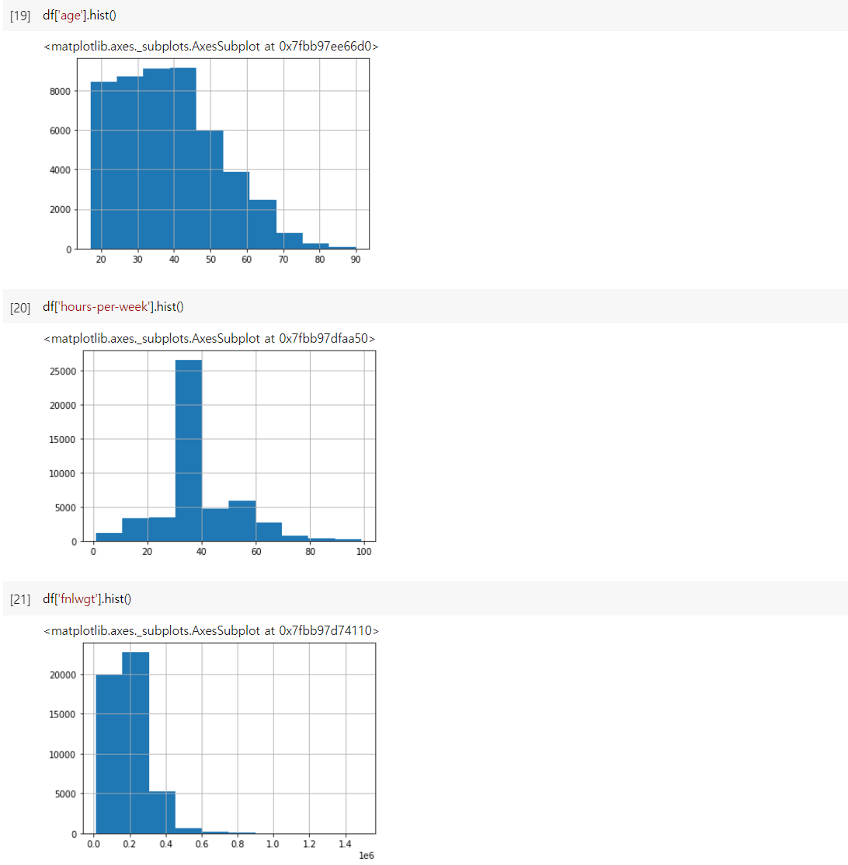

전체적으로 변수들의 분포가 skew도 아니고, 대칭적이지도 않은 분포가 나타나고 있다.

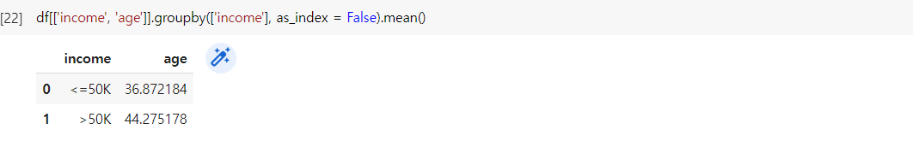

나이와 소득의 관계로 소득이 50달러 이상인 사람들의 평균나이는 44.2세였고, 소득이 50달러 이하였던 사람들의 평균나이가 36.9세였다. 나이가 많은 사람들이 주로 소득도 많다는 점을 확인할 수 있었다.

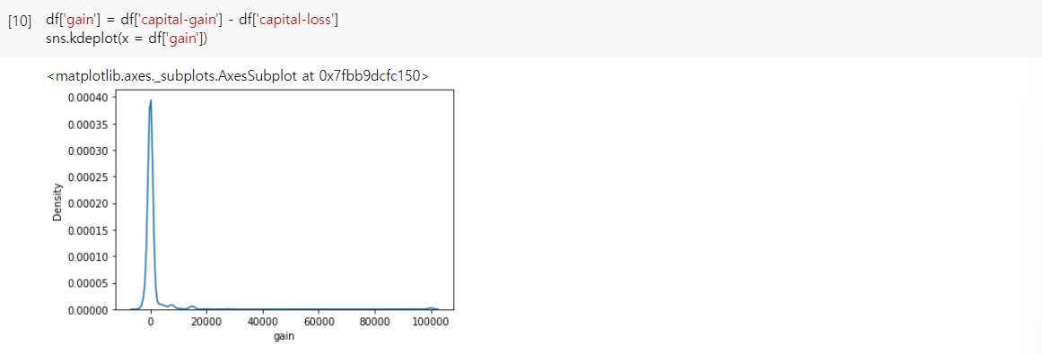

[gain의 커널밀도함수]

또한, capital-gain과 capital-loss는 소득과 손실과 관련한 내용이어서, 두 컬럼을 gain이라는 하나의 칼럼으로 만들었다. 고정 소득과 고정 지출과 관련한 내용으로 추정이 되는데, 0인 사람이 압도적으로 많았고, 음수는 나타나지 않았다.

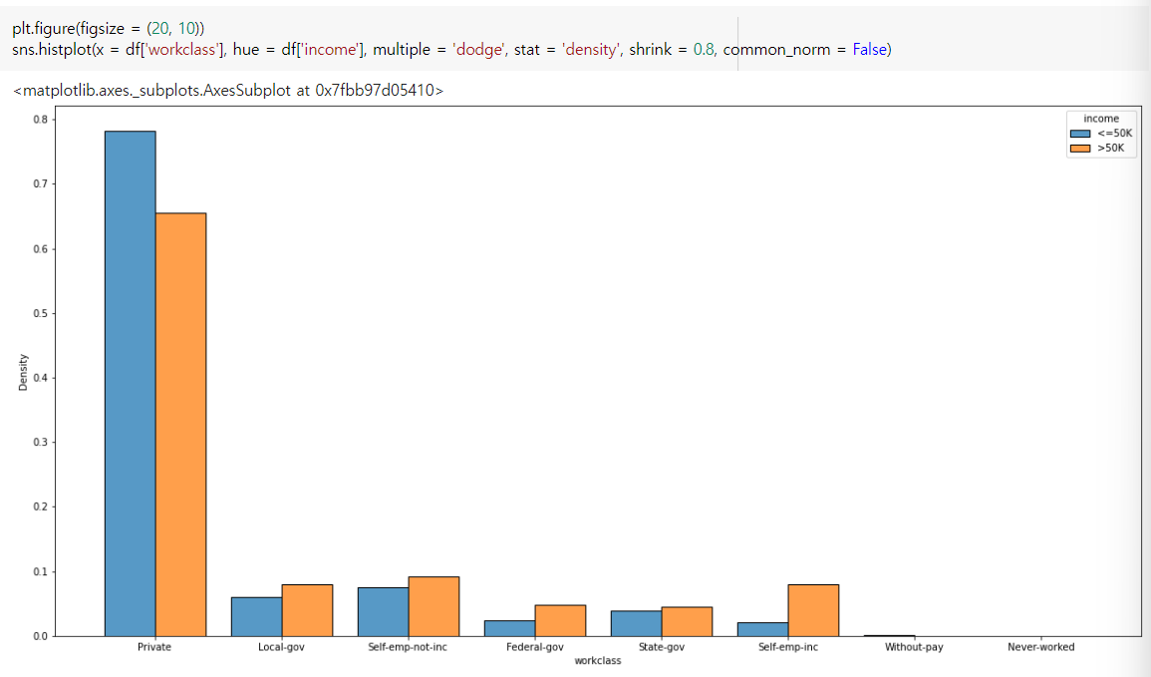

[workclass-income의 히스토그램]

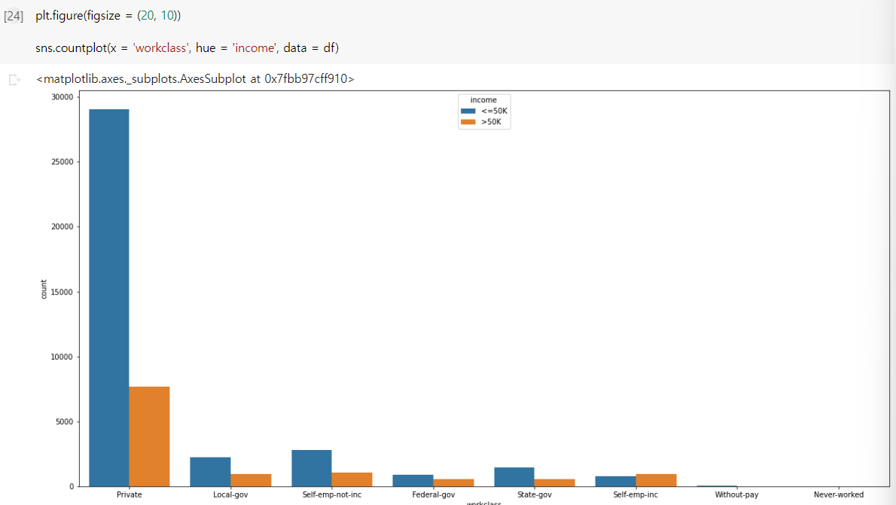

[workclass-income의 히스토그램]

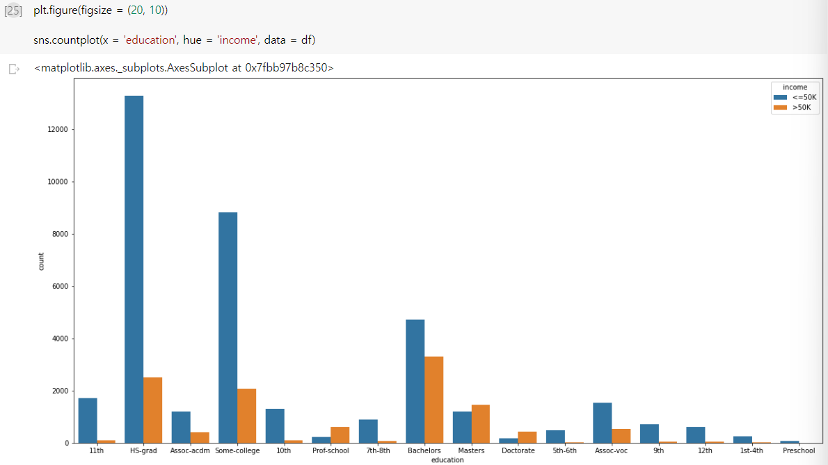

[education-income의 히스토그램]

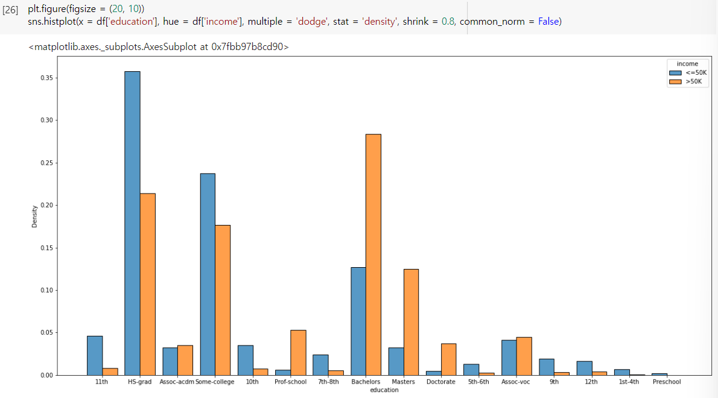

[education-income의 커널밀도함수]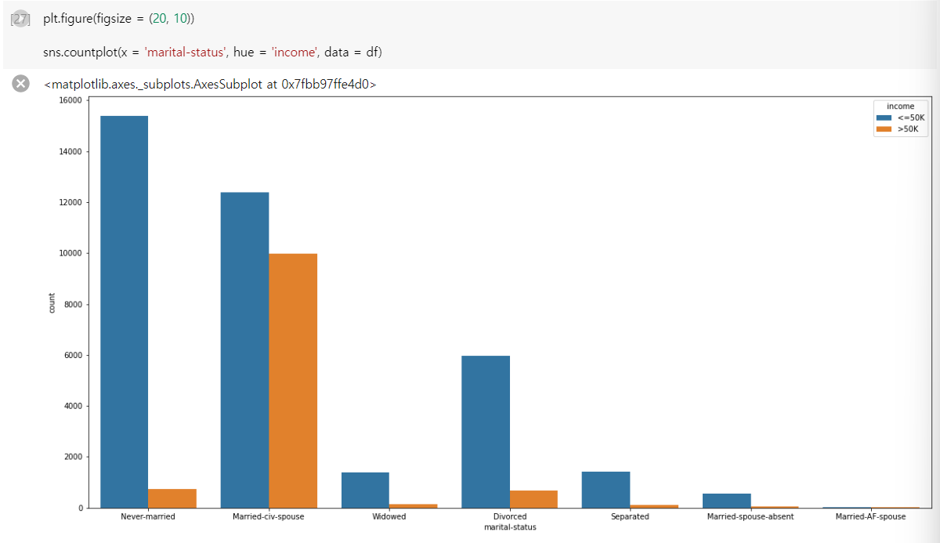

[marital-status와 income의 히스토그램]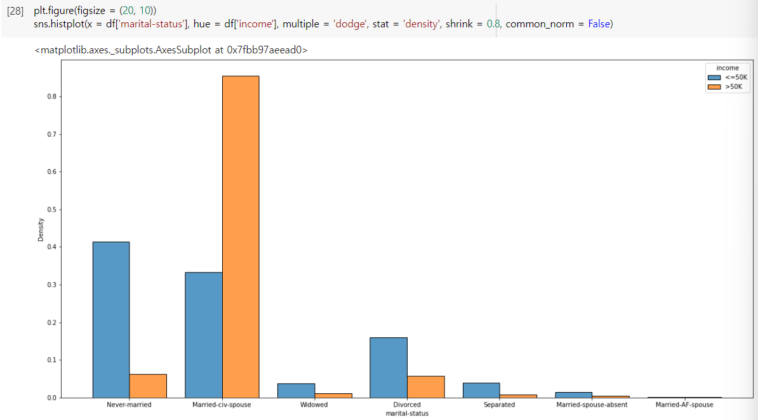

[marital-status와 income의 커널밀도함수]

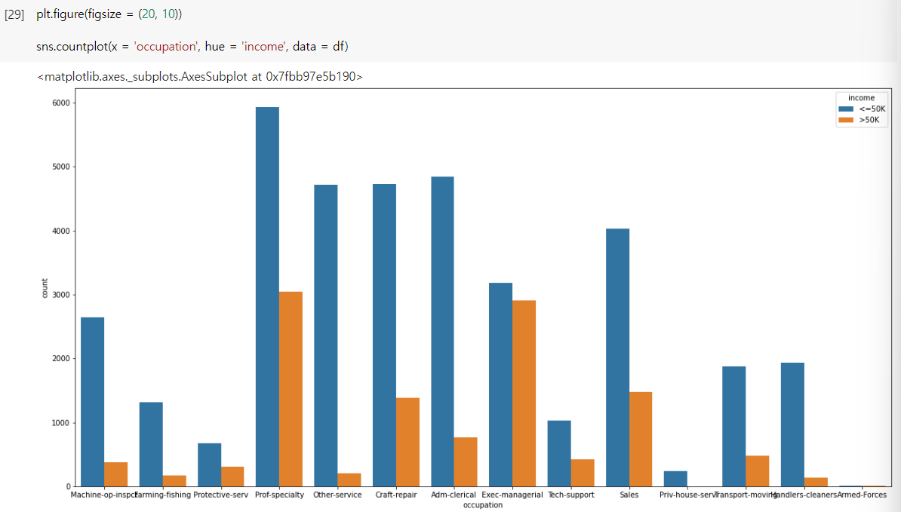

[occupation과 income의 히스토그램]

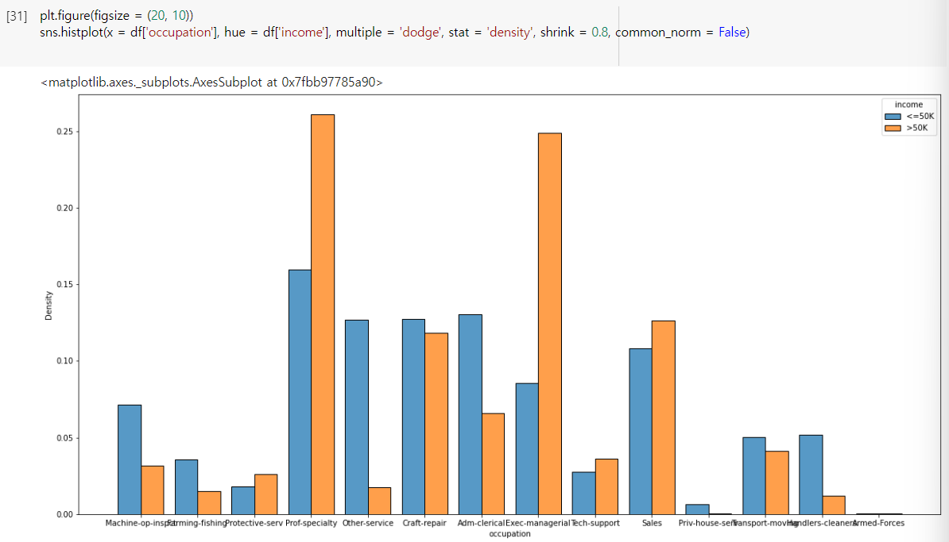

[occupation와 income의 커널밀도함수]

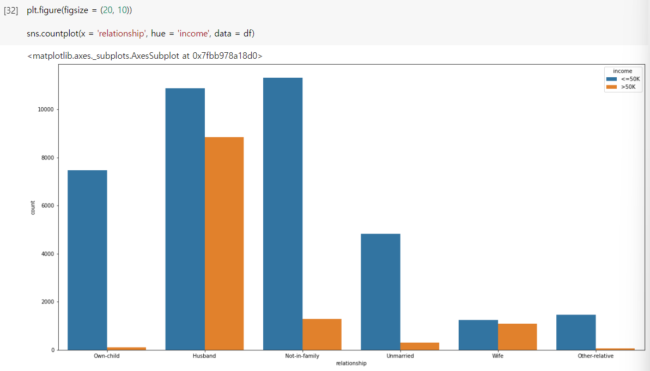

[relationship과 income의 히스토그램]

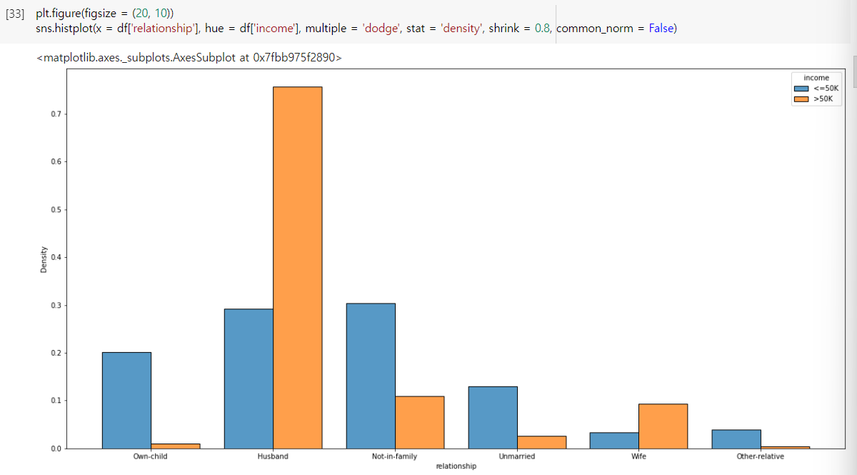

[relationship과 income의 커널밀도함수]

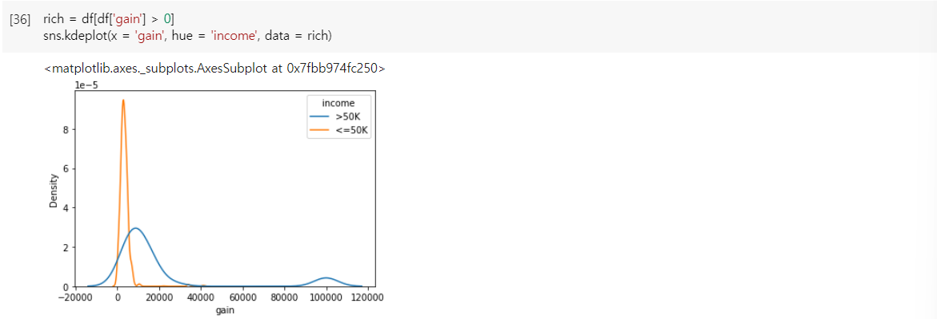

[gain과 income의 커널밀도함수]

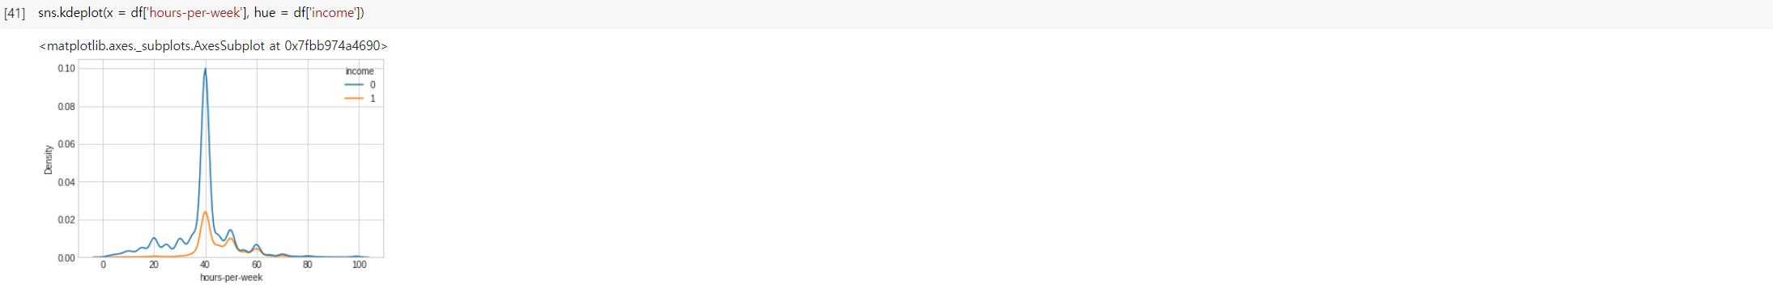

[hours-per-week과 income의 커널밀도함수]

이처럼 히스토그램과 커널밀도함수를 동시에 그렸던 이유는, 히스토그램 같은 경우에는 몇 명의 사람이 해당 조건에 포함이 되는 지를 확인하려고 했다. 예를 들어, relationship이 Husband인 사람 중 50달러 이상의 소득에 해당하는 사람은 몇 명인지 확인할 때 히스토그램을 그렸다. 그러나, Husband와 Wife에 해당하는 조건끼리 비교하는 경우, 단순 사람 수로만 비교하게 되면, 비교적 적은 수를 가지고 있는 Wife에 대해 과소평가를 하게 된다. 따라서, 50% 이상의 소득을 가진 사람 중 Wife는 얼마나 되는가?에 대한 질문에 답하기 위해서 커널 밀도 함수를 그렸다. 이 부분은 뒤에 설명할 라벨 인코딩을 할 때, 50달러 이상인 사람 중 많은 비율을 차지하고 있는 것에 대해서는 숫자를 조금 높게 주었다. 왜냐하면, 밀도가 그만큼 많다는 것은 그 직업, 관계를 가지고 있는 사람에 대해서는 >50로 예측할 수 있게 가중치를 주는 것이 올바르다고 생각하였다.

1. 불필요한 컬럼 제거

범주형 변수를 인코딩하는 것에 앞서, 불필요하다고 생각하였던 열을 제거하였다. 먼저, 가중치를 의미하였던 fnlwgt는 다른 변수와의 관계가 드러나지 않아 제거해야한다고 판단하였다. 두 번째로는, capital-gain과 capital-loss로 gain이라는 컬럼을 새로 만들었기 때문에, 기존에 있었던 capital-gain과 capital-loss 컬럼은 삭제하였다. 마지막으로, education과 educational-num 컬럼과의 연관성인데, education에 범주형 변수를 educational-num으로 mapping한 컬럼이라는 것이 확인되었다.

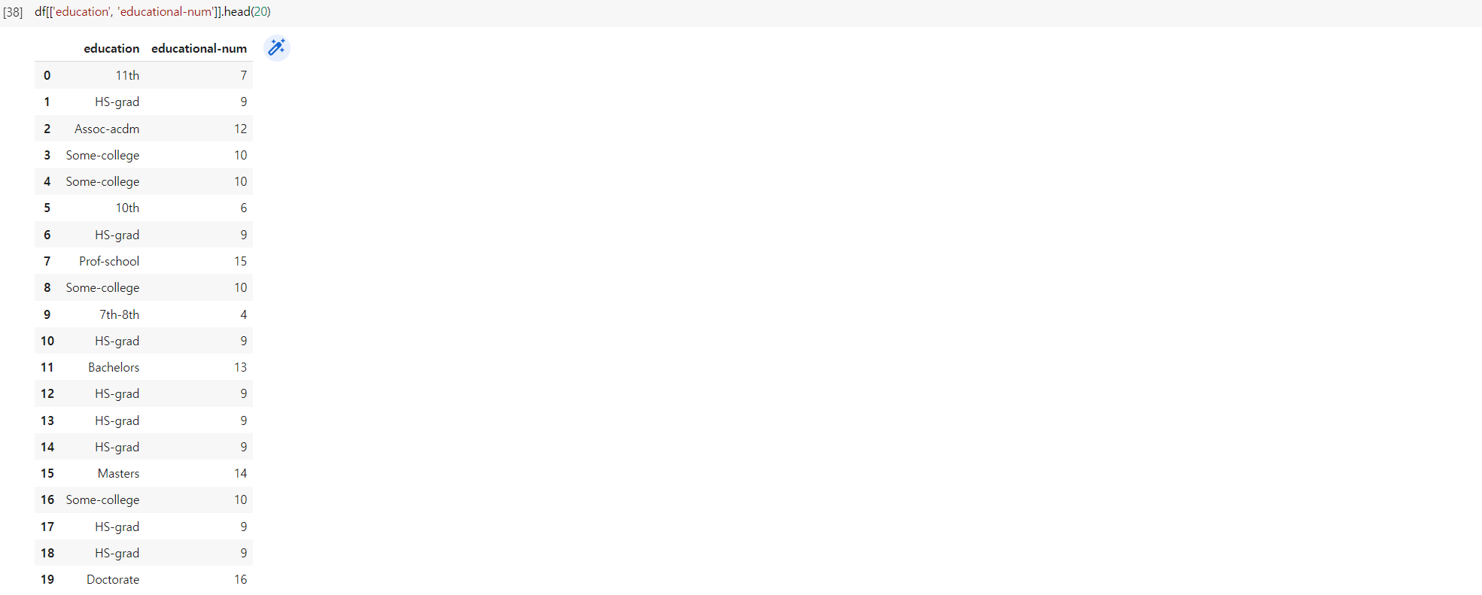

[education과 education-num의 관계를 한 눈에 볼 수 있다.]

따라서, fnlwgt, educational-num, capital-gain, capital-loss를 삭제하기로 했다.



[불필요한 변수 삭제]

1. 범주형 변수 인코딩

앞선 1.2의 (2)에서 언급했던대로, 소득이 >=50 이상인 밀도가 높으면 높을수록 범주형 변수를 인코딩하는 과정에서 가장 높은 숫자를 부여하였다. LabelEncoder를 사용하게 될 경우, 과소적합의 문제가 발생할 것을 우려하여, 직접 숫자를 부여하였다.

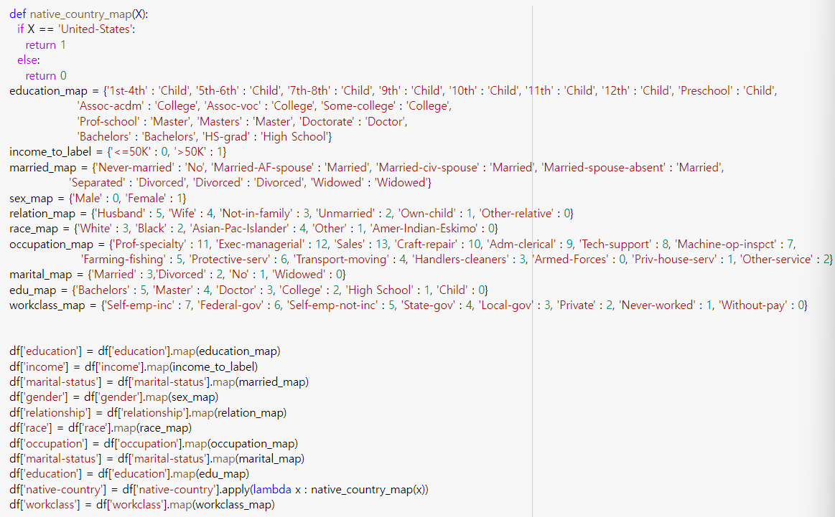

[범주형 변수에 대한 인코딩 과정]

모든 범주형 변수에 대해 인코딩을 마쳤고, 데이터의 앞부분을 출력해본 결과 다음과 같았다.

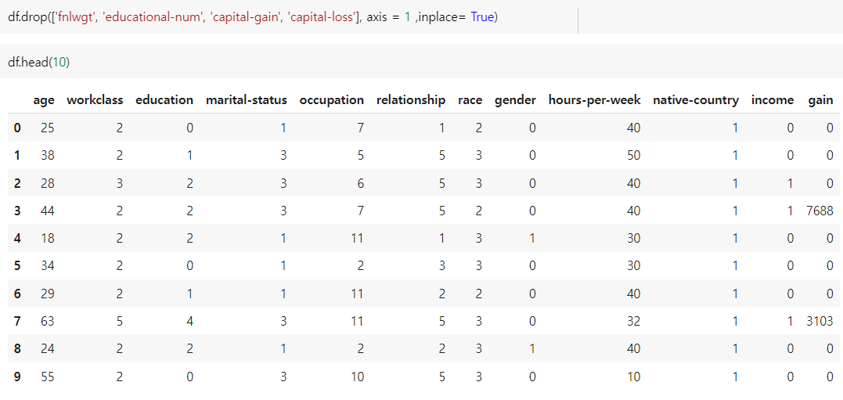

[라벨 인코딩 후 변환된 데이터]

모든 변수가 숫자형으로 바뀐 것을 확인하였고, 각 변수들 간의 상관성을 확인하기 위해 히트맵을 그렸다.

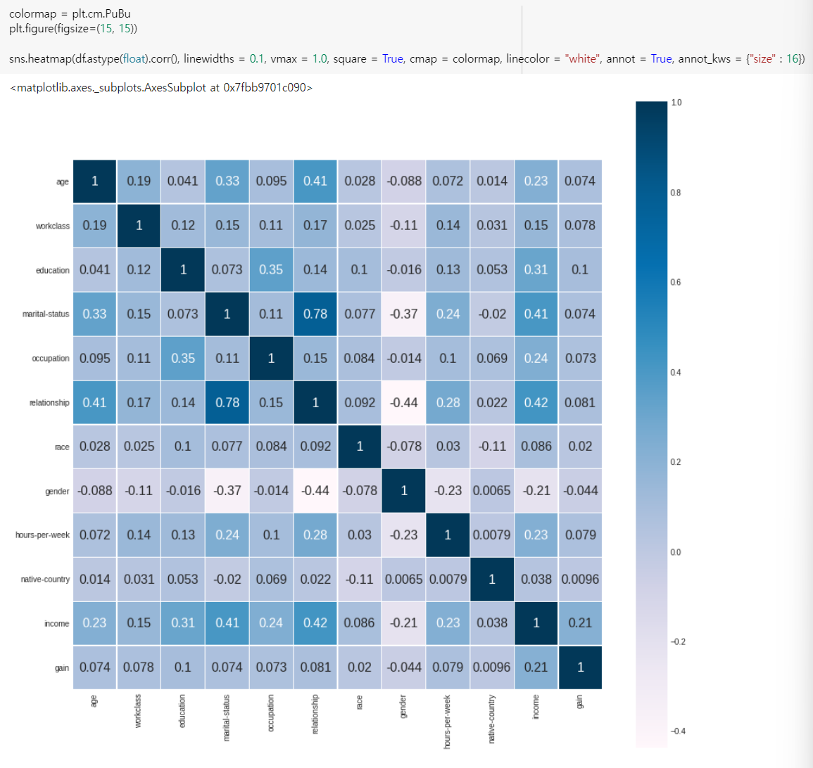

[각 변수들과의 상관성 확인]

Income이랑 가장 관련이 있던 변수는 martial-status였고 그 다음이 education, age, hours-per-week 순이었다.

* 1. 군집화 분석

1. 모든 변수에 대해 스케일링

다차원의 값들을 쉽게 분석할 수 있도록 데이터를 모델링해야 하는데, 그 중 하나가 스케일링이다. 이 데이터에 적용한 스케일링 방법은 RobustScaler였다. 이유는, 범주형 변수가 아닌 숫자형 변수인 age, hours-per-week에 대해서, 이상치가 많았기 때문이었다.

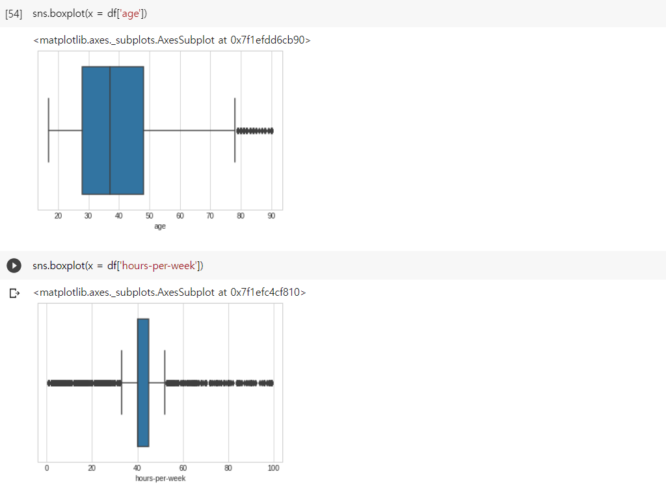

[연속형 변수에 대한 분포 boxplot으로 확인]

StandardScaler, MinMaxScaler, MaxAbsScaler 모두 이상치에 민감한 경향을 가지고 있어, 이상치의 영향을 최소화한 기법인 RobustScaler를 이용하려고 했다.

2개의 변수만으로 99%를 설명한다고 하지만, RobustScaler로 차원 축소한 데이터를 시각화 해보니, x축 기준으로 너무 떨어져 있는 것들이 많았고, dbscan으로 군집화를 했을 때, 제대로 되지 않는 모습이 보였다.

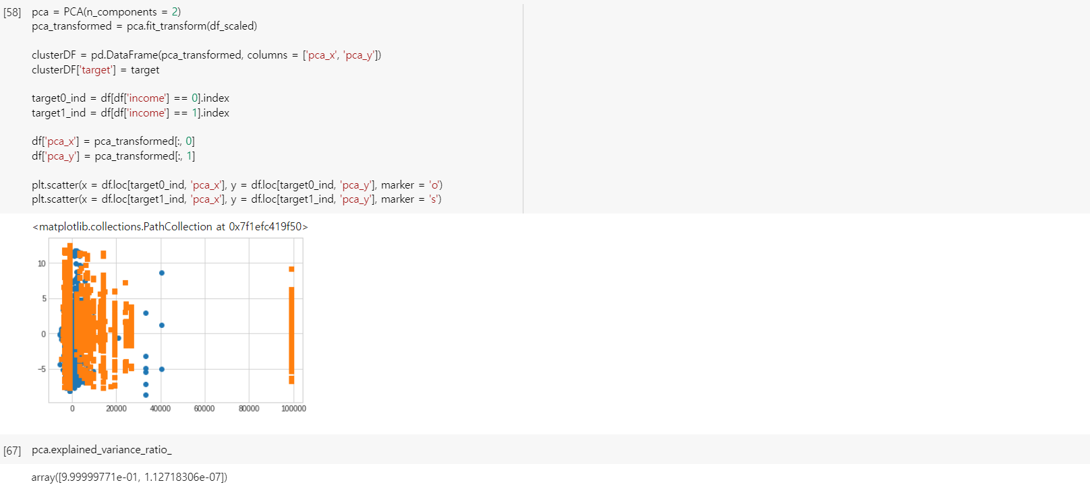

[RobustScaler를 적용 후, 실제 레이블의 분포 확인]

군집화 결과가 너무 애매하다고 생각하였다. X축이 100000에 있는 것과 0~10000에 있는 것은 동일하게 묶지 않아야 한다고 생각했다.

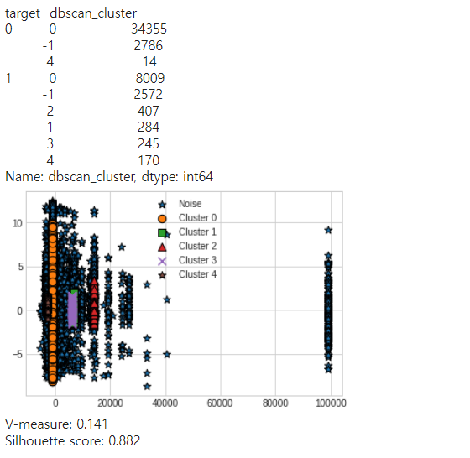

[RobustScaler를 적용한 후, DBSCAN 군집화 기법을 적용한 결과]

DBSCAN 방식으로 해본 결과, eps = 0.95, min_samples = 150인 경우인데, x축이 100000인 경우는 아예 인식을 하지 못하고 있다. 따라서, RobustScaler가 아닌 이상치가 있어도 MinMaxScaler 방식으로 했다.

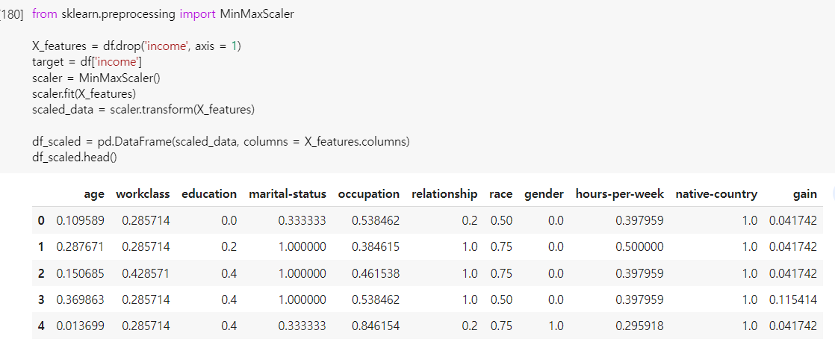

[MinMaxScaler 스케일링 적용]

MinMaxScaler로 변환 후 실제 레이블은 어떻게 찍혀 있는 지 확인하였다.

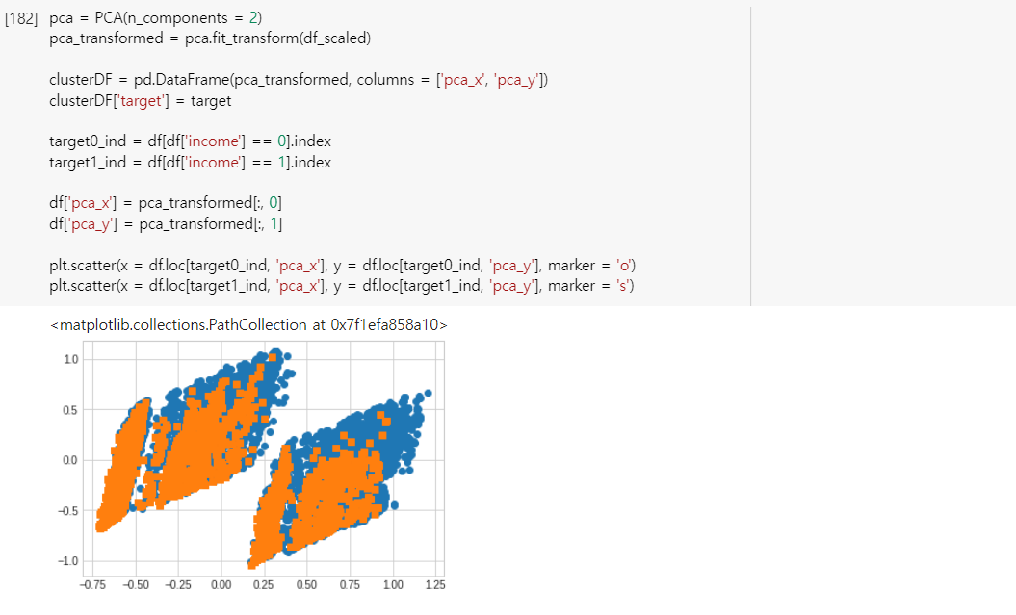

[MinMaxScaler 적용 후, 실제 레이블의 분포 확인]

PCA 차원 축소 기법을 사용하기는 했지만, 전체의 변동성을 54%만 설명한다는 한계점이 있어, 산점도만 보면 완벽하게 되지는 않았다. 그러나, 앞선 RobustScaler를 적용했을 때보다는 군집화가 잘 되었다고 느껴졌고, 이 상태로 KMeans와 DBSCAN을 실행해보기로 했다.

1. 군집화 분석 – Kmeans

우선, K-Means를 이용해서 데이터를 군집화 하였다. 처음엔, cluster의 개수는 2부터 5까지 늘려가면서 실루엣 스코어를 함께 보면서 진행하였다.

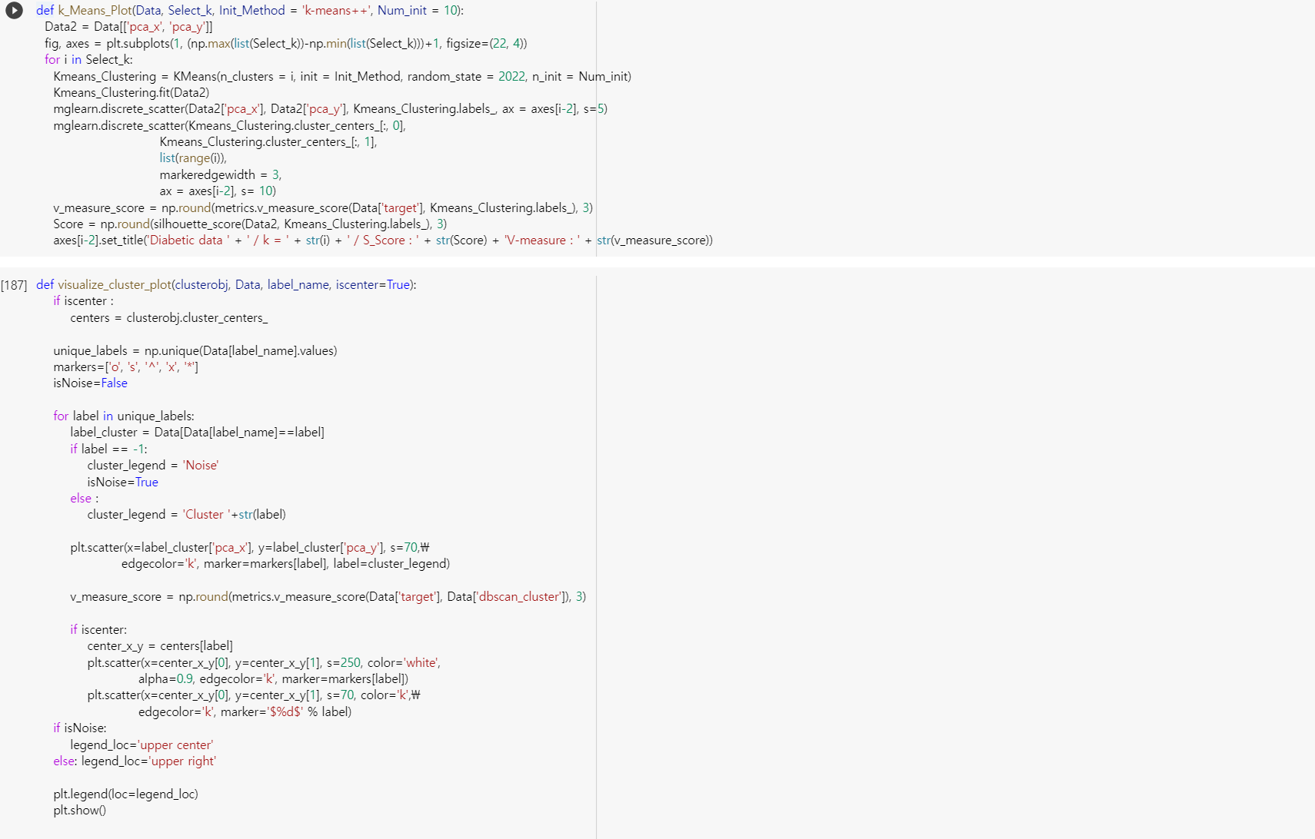

[각 클러스터 수에 맞게 군집화 결과 시각화]



[실제 레이블을 시각화한 코드]

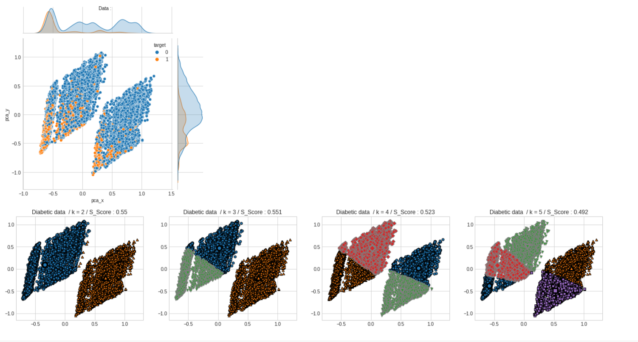

코드 수행 결과는 위와 같았는데, 차원 축소를 하였지만 전체적으로 1보다는 0에 더 많은 분포를 보였다. 이 부분은 데이터의 종속변수가 0을 더 많이 가지고 있는 부분도 있다고 생각하였다. 아래 쪽 군집화 결과를 보면 실루엣 스코어는 cluster가 3일때가 가장 높다. 그러나, 실루엣 스코어가 높다고 무조건 그 경우가 좋은 것은 아니기 때문에, 군집화가 효율적으로 되었는 지는 직관적으로 봐야 할 필요성이 있다. 직관적으로 보기에는 전체적으로 좋은 것 같다. 그러나, 종속변수가 2가지인 것을 고려해서 cluster가 2인 경우와 3인 경우를 생각하였다.

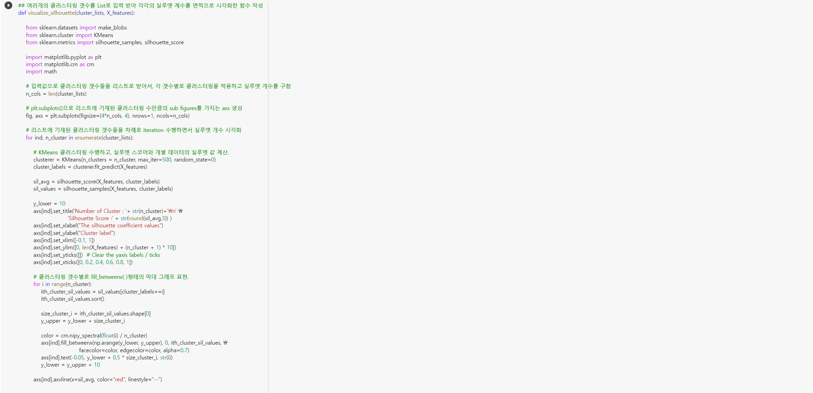

[실루엣 스코어 시각화하는 코드]

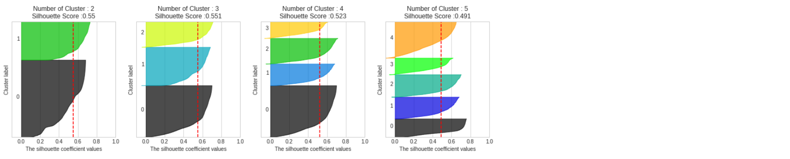

[각 클러스터 수에 따른 실루엣 스코어 시각화]

사이킷런에 실루엣 스코어를 시각적으로 표현하고 있는 자료가 있다. X축은 실루엣 스코어, y축은

개별 군집에 대한 데이터이다. Y축의 높이만큼 데이터가 있다고 생각하면 된다. 실루엣 스코어와 관련된 그래프를 그리면, 빨간색 선이 해당 클러스터의 실루엣 스코어이다. 빨간색 선을 기준으로 왼쪽에 있는 데이터들은 평균보다 실루엣 스코어가 낮은 데이터고, 오른쪽에 있는 데이터는 평균보다 실루엣 스코어가 높은 데이터들을 시각화한 것이다. 그런점들을 볼 때, cluster가 2인 경우에는 target이 1인 데이터는 평균 실루엣보다 높은 실루엣 스코어를 가진 데이터가 대략 80%정도, target이 0인 데이터는 절반정도가 된다. Cluster가 3인 경우에도 비슷한 형태로 나타나는데, target이 2인 데이터가 80%정도 , target이 1, 0인 데이터는 대략 3분의 2정도가 평균 실루엣보다 높은 데이터이다. 이렇게 보기에는 둘 중 어느 것이 더 좋은 지 보기 힘들기 때문에, 여러 가지 경우를 실행해보고 하이퍼파라미터를 정하기로 했다. 즉, cluster가 2인 경우와 3인 경우로 나누고, n_init 값을 변동시켜주면서 군집화가 되는 과정을 보았다.

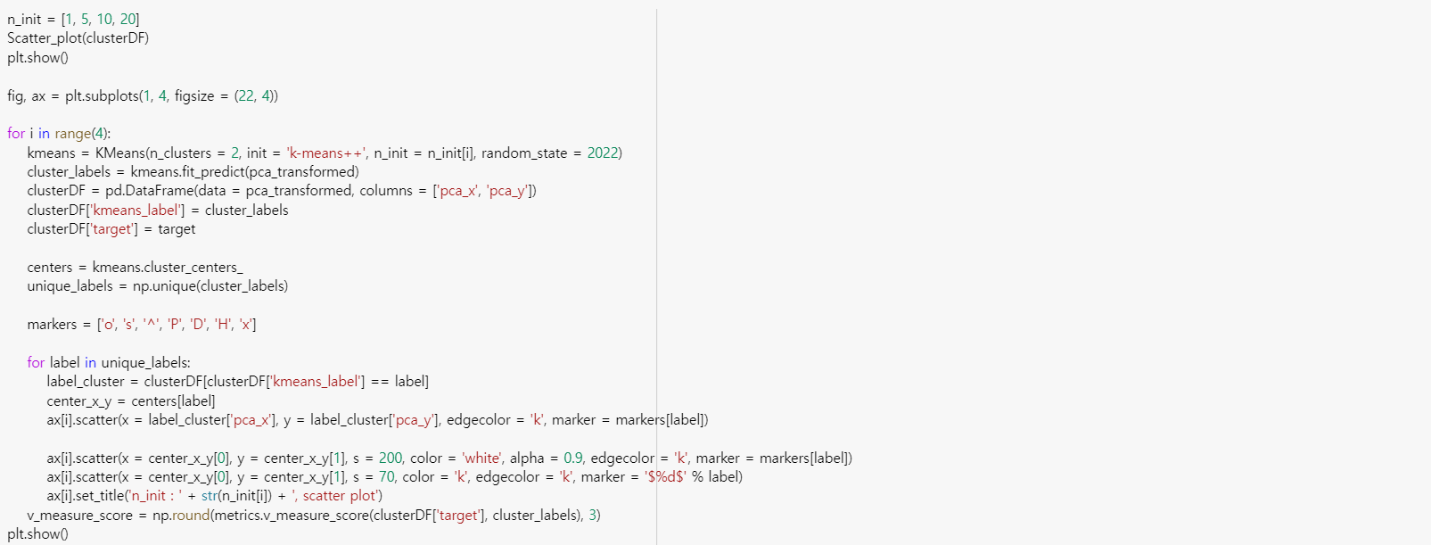

[클러스터 수가 2인 경우의 코드]

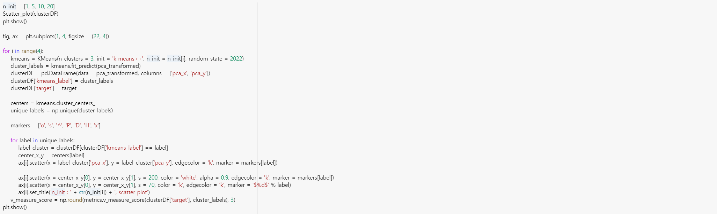

[클러스터 수가 3인 경우의 코드]

N_init은 1, 5, 10, 20으로 변동을 주어 확인해보았다.

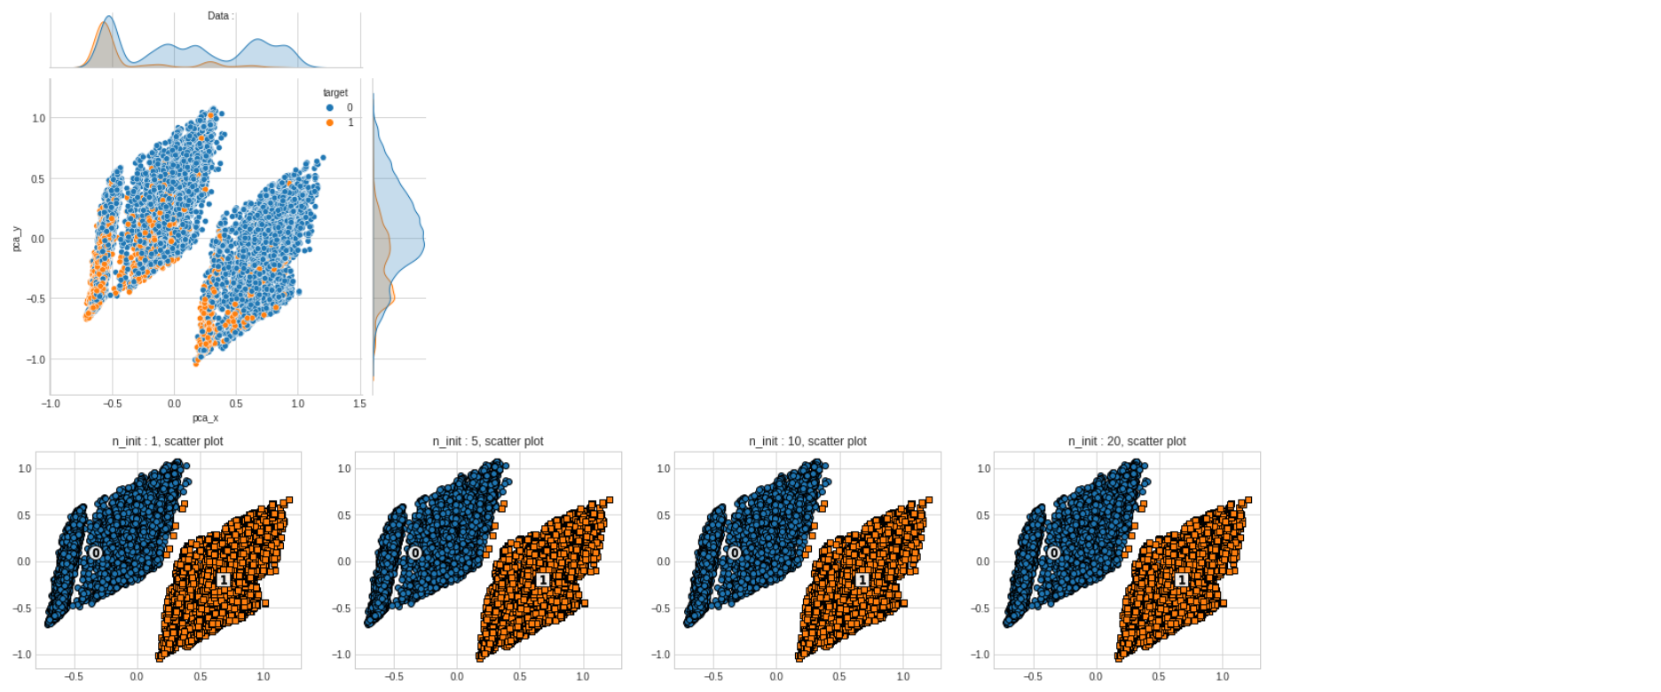

[클러스터 수가 2인 경우, n_init 값을 변동시켜 주었을 때의 변화]

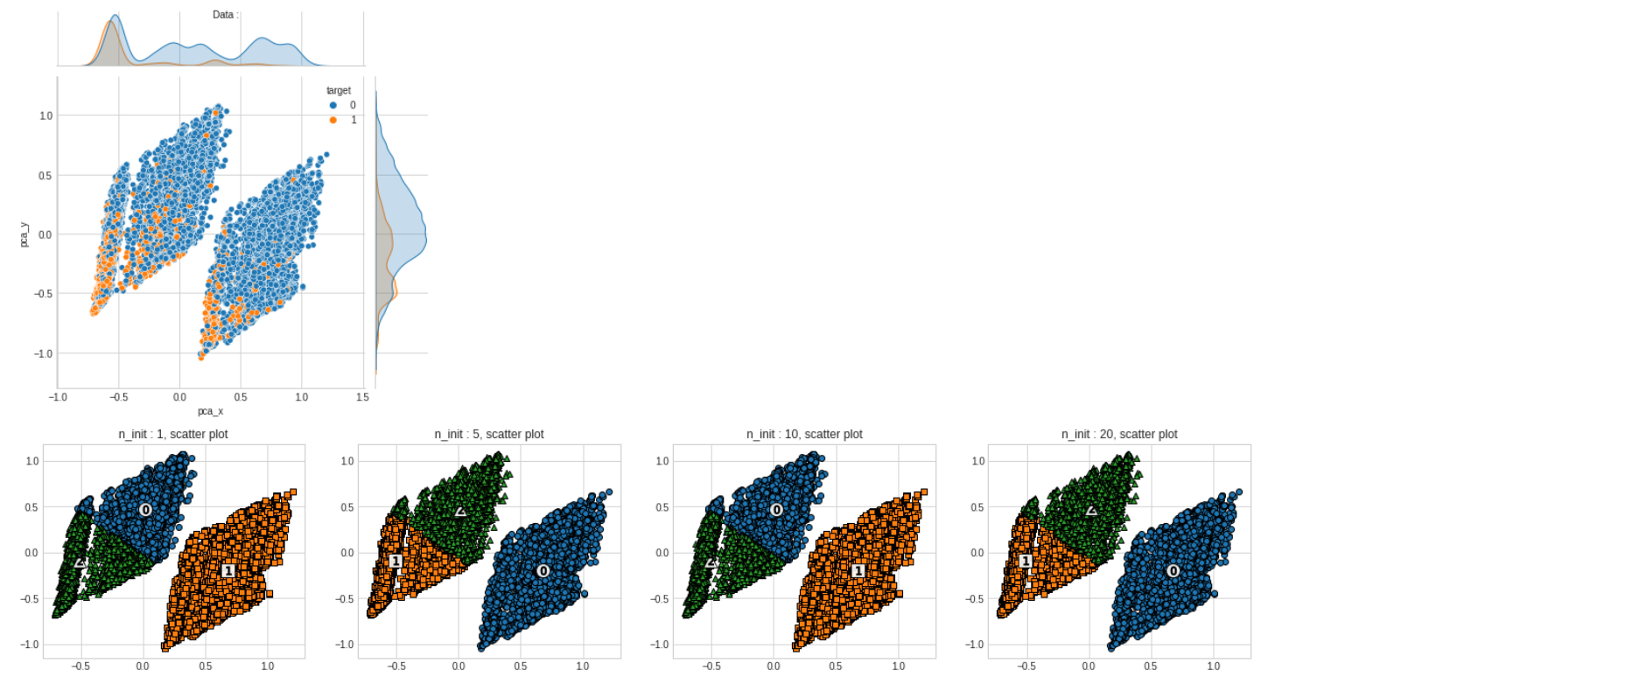

[클러스터 수가 3인 경우, n_init 값을 변동시켜 주었을 때의 변화]

Cluster = 2인 경우에는, 초기 값을 1번만 잡아도 군집화가 처음이랑 계속 동일해지는 것을 알 수

있었고, cluster = 3인 경우에는, 초기 값을 5번 잡아줘야 실제 레이블과 거의 동일해지는 것을 알

수 있었다. 정확하게 판단하기 위해, 실제 target 값과 kmeans에서 예측한 값을 비교해보았다.

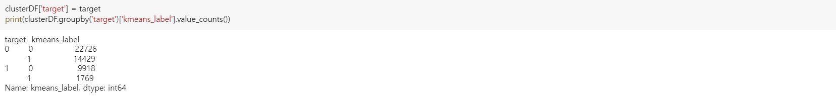

[클러스터 수가 2인 경우, 실제 값과 군집화된 결과 비교]

2개의 cluster로 군집을 나눴을 때는, 약 50.15%의 정확도를 보였다.

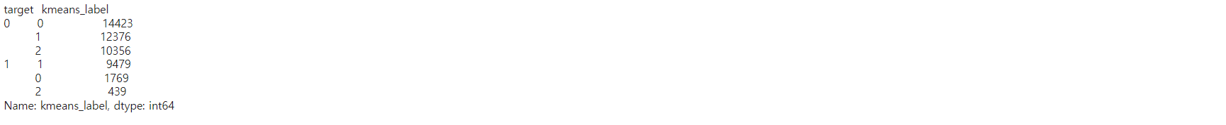

[클러스터 수가 3인 경우, 실제 값과 군집화된 결과 비교]

3개의 cluster로 군집을 나눴을 때는, 약 48.93%의 정확도를 보였다.

이때, 조건부 확률을 이용하여, 각 타겟에 대한 정확도를 보면 다음과 같다.

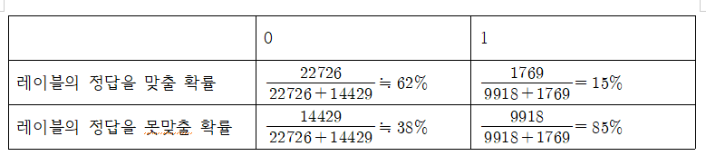

[클러스터 수가 2인 경우 : V-measure : 0.043]

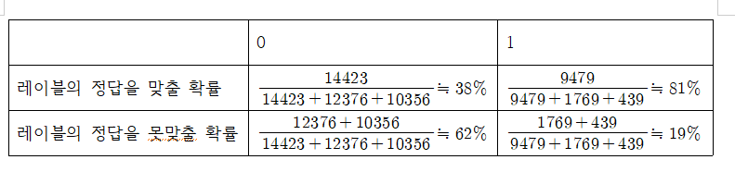

[클러스터 수가 3인 경우 : V-measure : 0.115]

3개의 군집으로 나눴을 때 정확도가 떨어지기는 했지만, 군집의 개수가 늘어났다는 것과, 각

Target에 대한 정확도를 고려했을 때, n_cluster = 3, n_init = 5로 하이퍼파라미터를 정하였다.

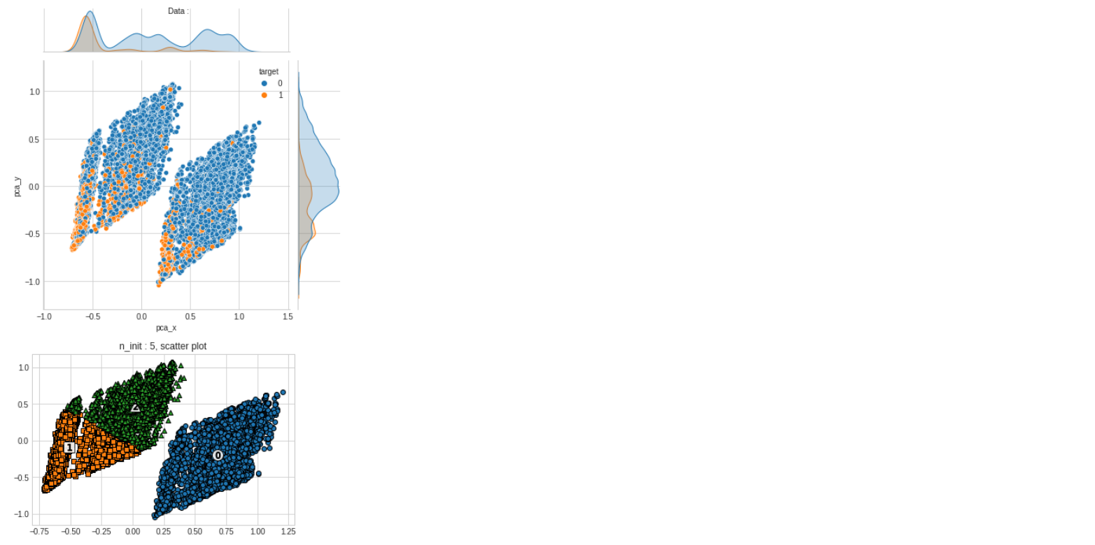

[실제 레이블과 하이퍼 파라미터를 적용한 K-Means 군집화의 최종 결과]

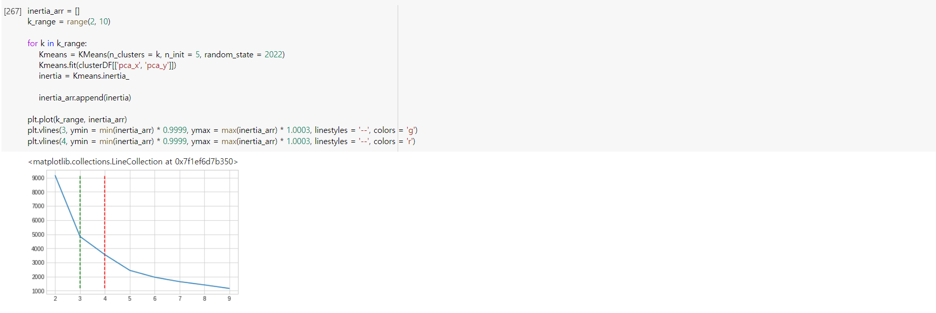

[Elbow Point를 이용하여 최적의 파라미터 적용하기]

위처럼 통계적인 기법을 사용해서 하이퍼파라미터를 정하는 방법도 있고, elbow point로 결정을

할 수도 있다.

1. 계층적 군집화

먼저, 계층적 군집화를 위해서 Dendrogram을 그렸다. 데이터가 총 48842개인데, 43000개만 한 이유는 48842개를 모두 돌릴경우, 코랩에서 런타임 연결이 계속 끊겼기 때문에 43000개만 가지고 했다.

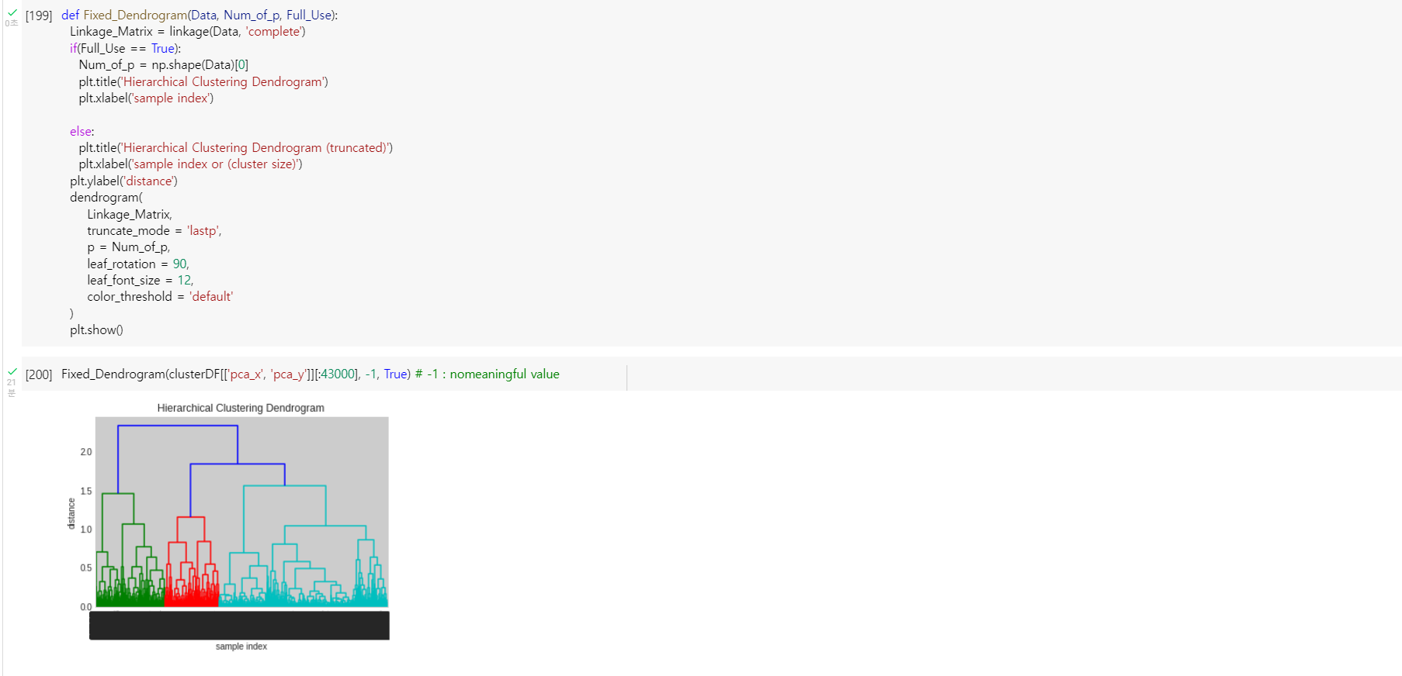

[모든 데이터를 전부 군집화 하는 경우의 Dendrogram]

위는 43000개를 모두 43000개의 계층적 군집화로 했을 때의 Dendrogram이다. 어떻게 분리되었는 지 보이지 않을 정도로, 군집화가 되었음을 알 수 있다. 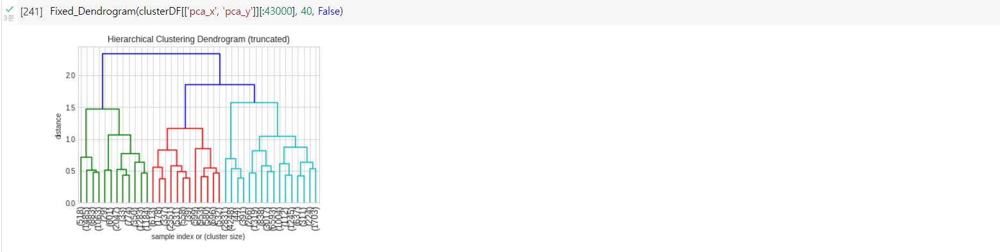

[계층을 40으로 하는 경우의 Dendrogram]

계층을 40으로 했을 때는, 군집화한 결과가 43000개 보다는 잘 보이고 있다. 이런 원리를 이용하여 실제 데이터 셋에 계층적 군집화를 적용한다.

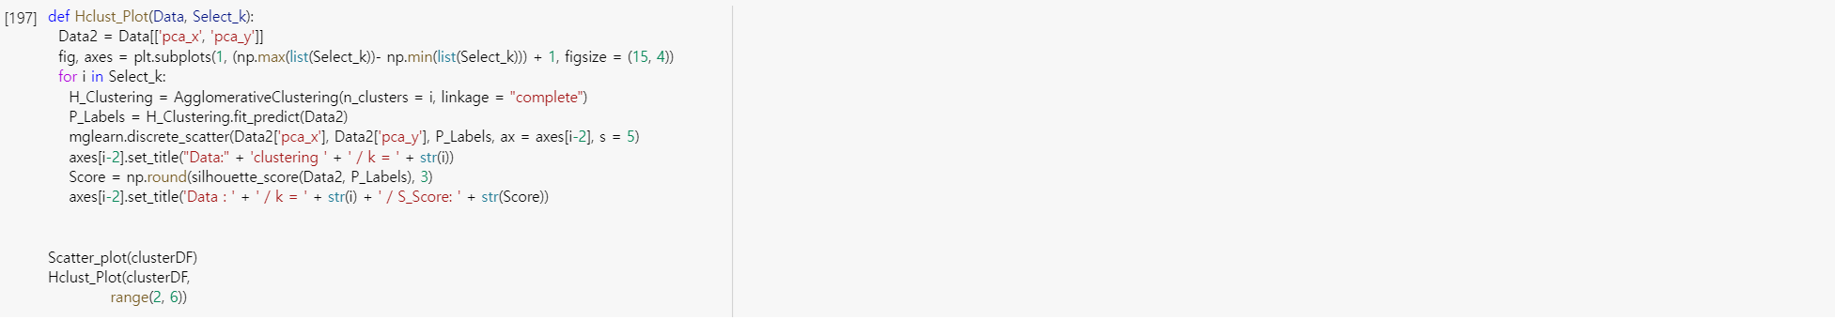

[계층적 군집화 관련 코드]

계층적 군집화는 관측치 거리가 짧은 요소부터 군집화를 시작하기 때문에 K-Means와는 다르게 n_init와 같이 랜덤요소를 설정하지는 않는다.

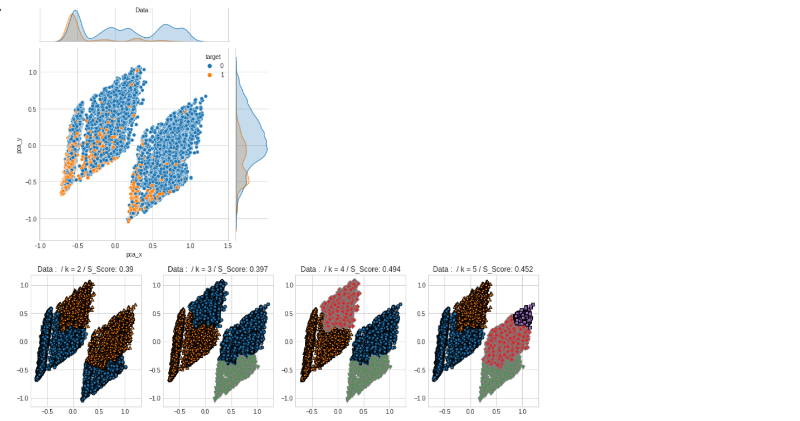

[실제 레이블과 계층적 군집화 결과]

K = 2인 경우는 군집화는 잘 되었지만, 실제 데이터와는 아예 다르게 예측을 하였다. 가장 적합한 것은 k = 3인 경우로 보인다.

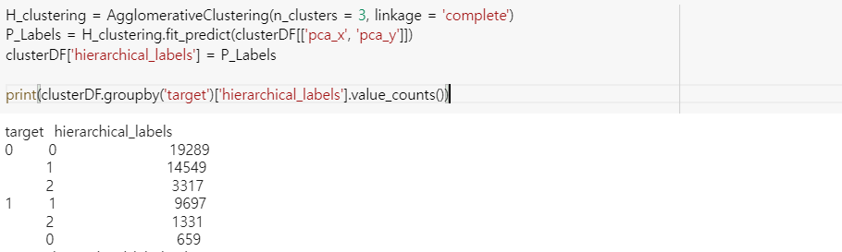

[클러스터가 3인 경우, 계층적 군집화의 결과 비교(V-measure : 0.134)]

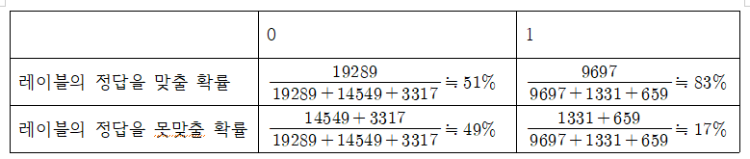

[클러스터가 3인 경우, 계층적 군집화의 결과 비교(V-measure : 0.134)]

K-Means 군집화를 실행했을 때보다, 더 성능이 좋게 나왔다. 실루엣 스코어는 기본적으로 작

지만, 오히려 K-Means 보다 예측력이 뛰어났다. 계층적 군집화에서는 cluster = 3으로 하이퍼

파라미터를 정하였다.

1. DBSCAN 군집화

DBSCAN 군집화 기법은 밀도 기반 군집화 알고리즘으로 노이즈에 강하면서 알고리즘의 복잡도가 작다는 장점이 있다. 파라미터로는 이웃점을 탐색하는 최대 반경과 반경 내에 이웃점의 최소한의 개수이다. 이를 적절히 조절하여, 최적의 군집화 파라미터가 얼마인 지 살펴보았다.

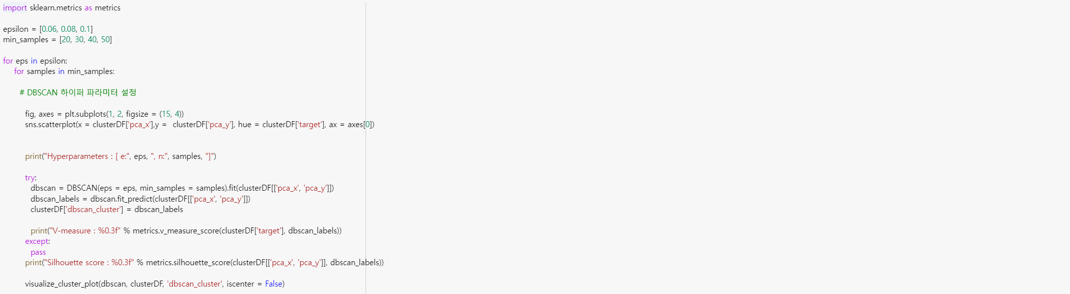

[하이퍼 파라미터 정하는 과정]

하이퍼 파라미터는 이웃점을 탐색하는 최대반경(epsilon) 이 0.06, 0.08, 0.1인 경우와 반경 내에 이웃점의 최소 개수(minPts)가 20, 30, 40, 50인 경우로 나눴다. 결과는 다음과 같다.

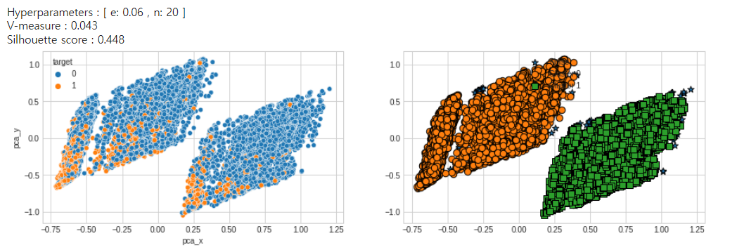

[epsilon : 0.06, minPts : 20]

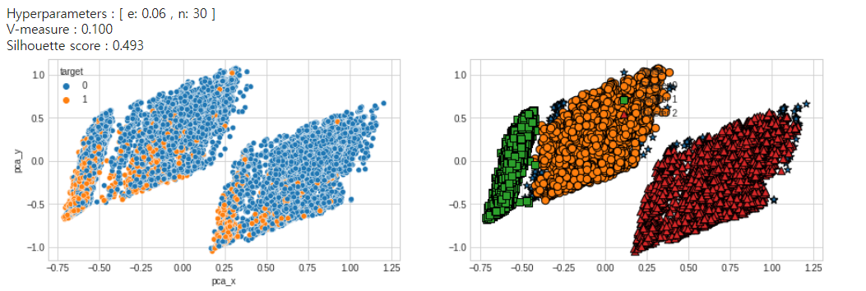

[epsilon : 0.06, minPts : 30]

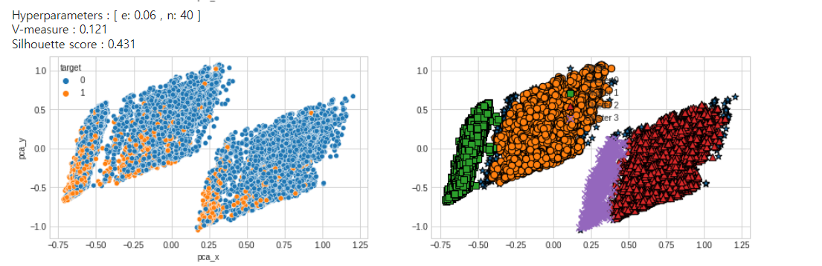

[epsilon : 0.06, minPts : 40]

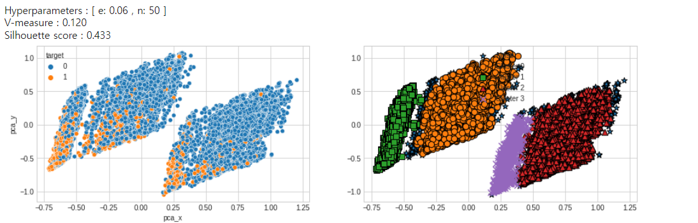

[epsilon : 0.06, minPts : 50]

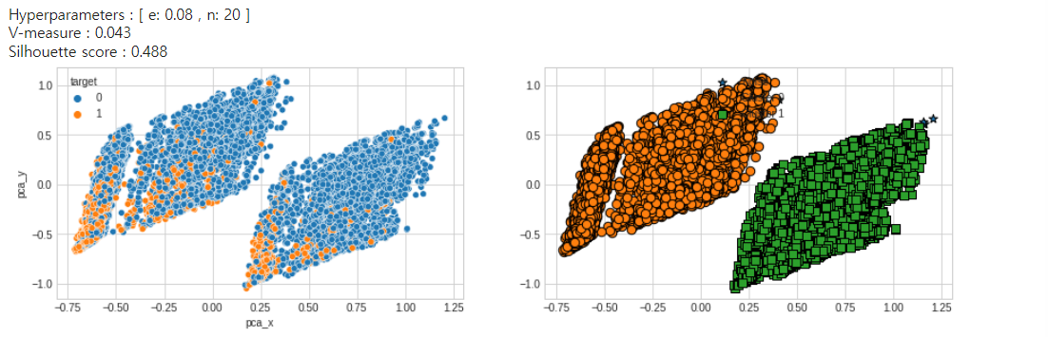

[epsilon : 0.08, minPts : 20]

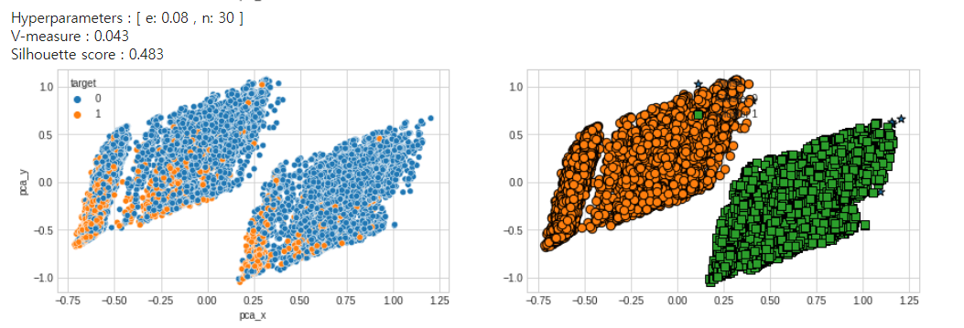

[epsilon : 0.08, minPts : 30]

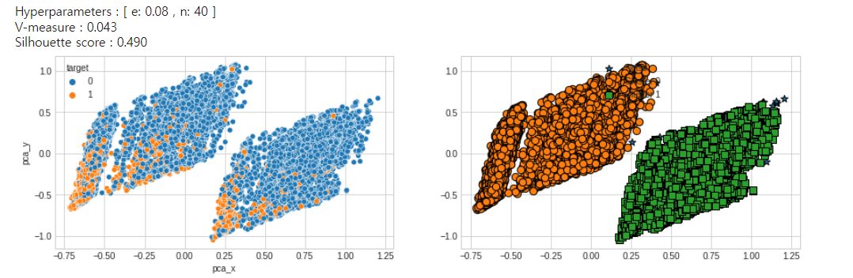

[epsilon : 0.08, minPts: 40]

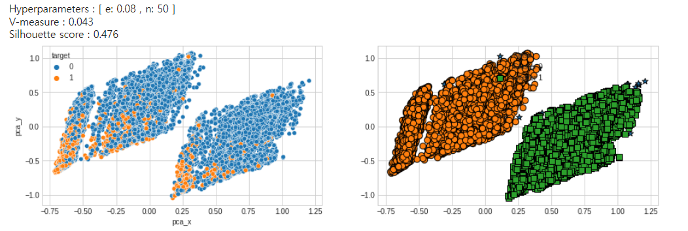

[epsilon : 0.08, minPts : 50]

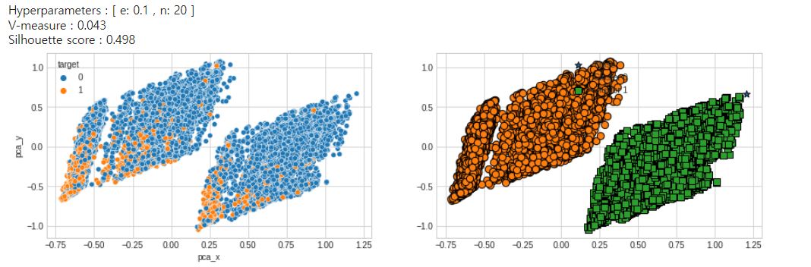

[epsilon : 0.10, minPts : 20]

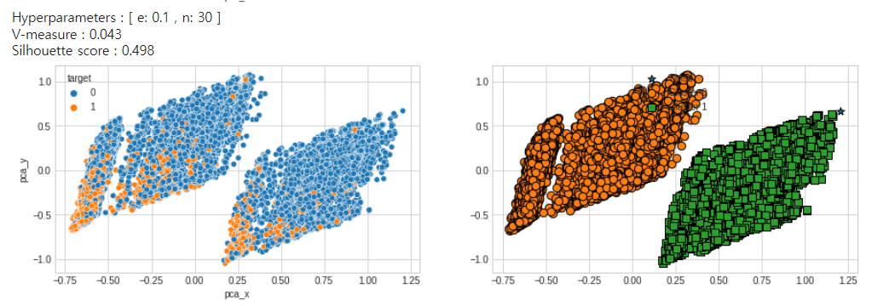

[epsilon : 0.10, minPts : 30]

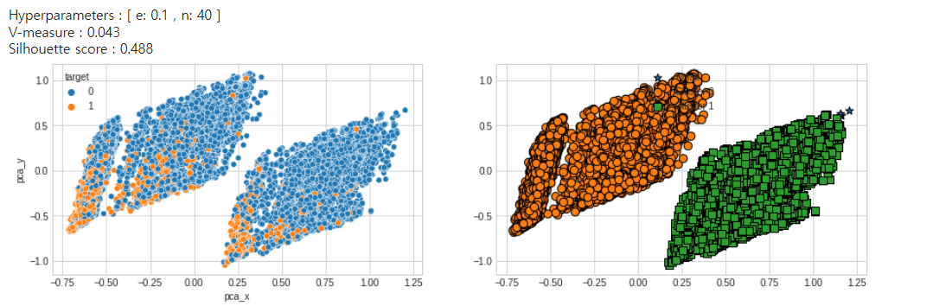

[epsilon : 0.10, minPts : 40]

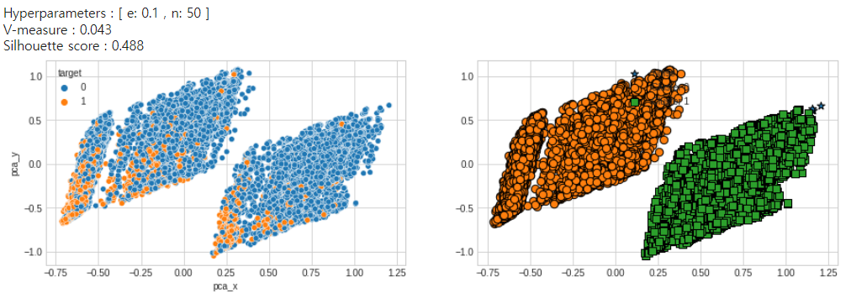

[epsilon : 0.10, minPts : 50]

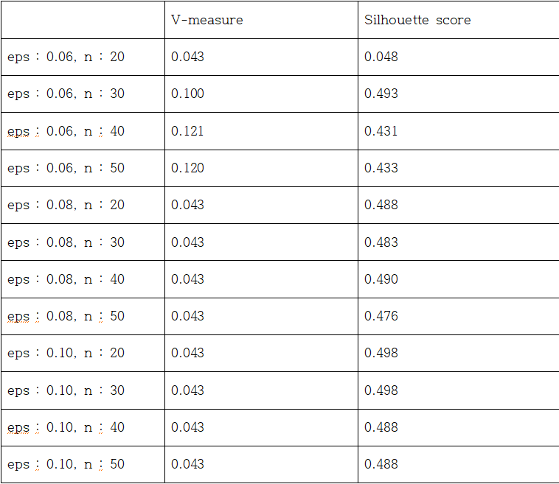

[위 수행에 대한 결과 요약]

위 결과를 토대로, epsilon이 0.06, minPts가 40, 50인 경우가 좋은 것 같아, minPts는 40, 50으로 고정하고 epsilon을 0.05, 0.06, 0.07로 변화시켜 주었다. 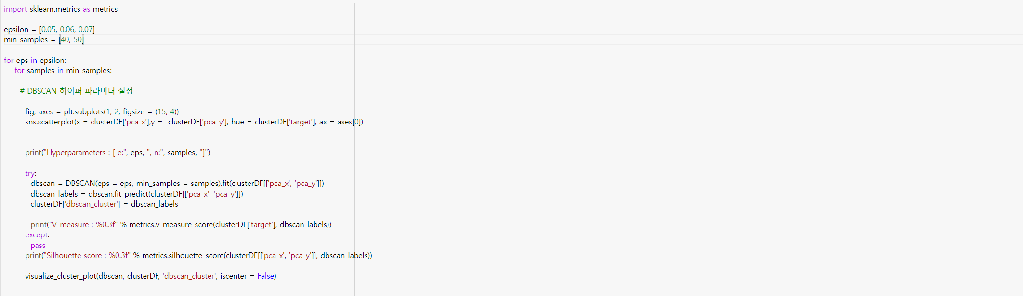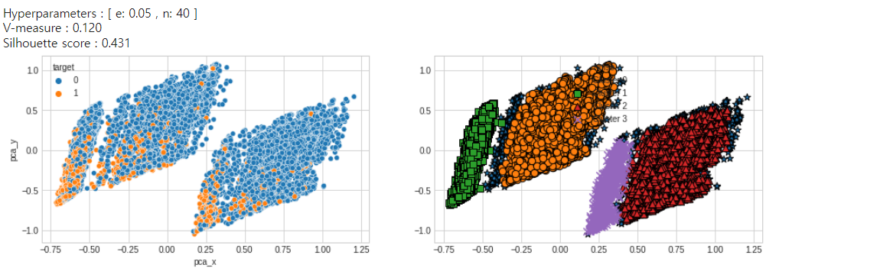

[epsilon = 0.05, minPts = 40] 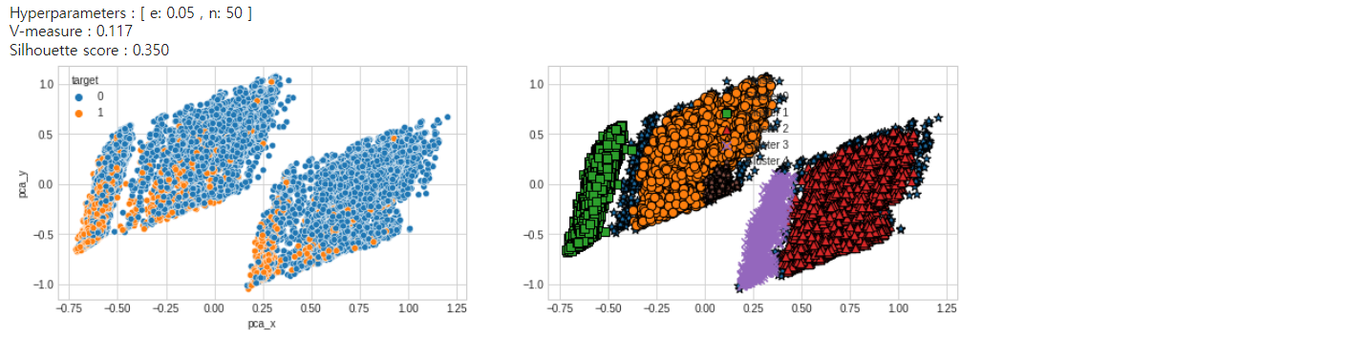

[epsilon = 0.05, minPts = 50]

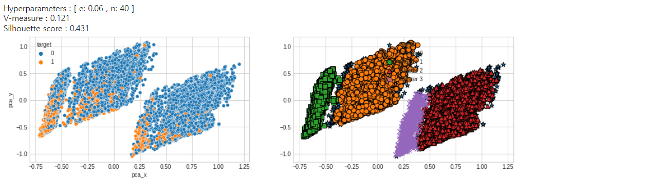

[epsilon = 0.06, minPts = 40]

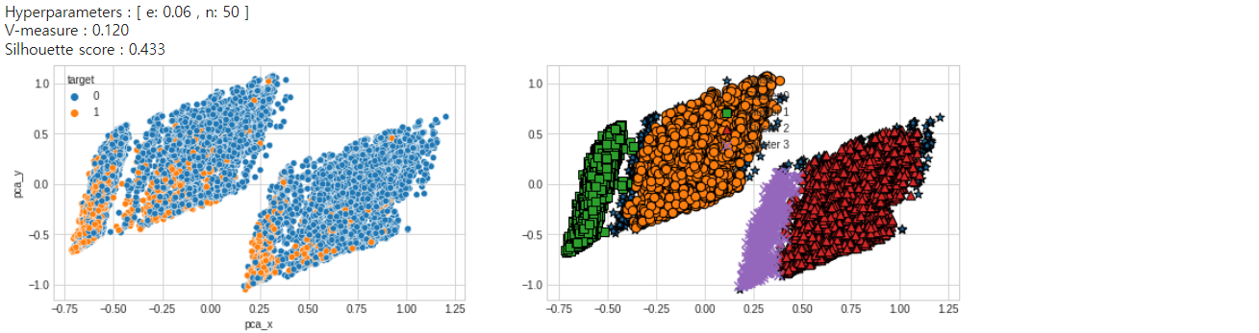

[epsilon = 0.06, minPts = 50]

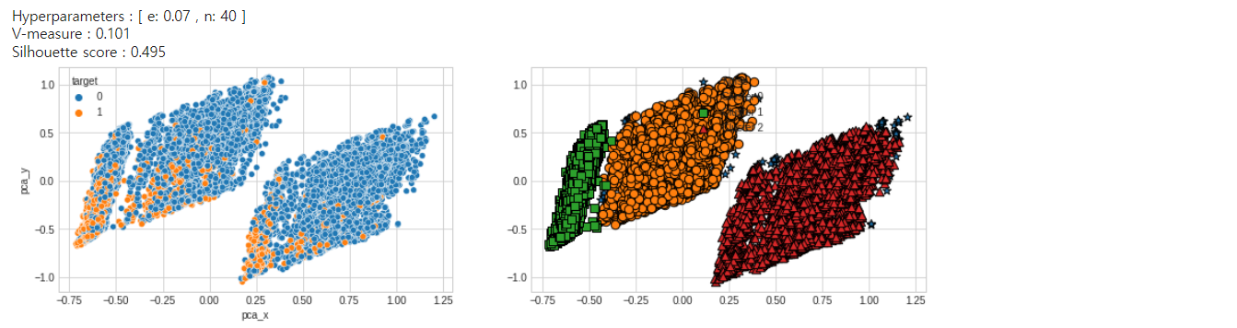

[epsilon = 0.07, minPts = 40]

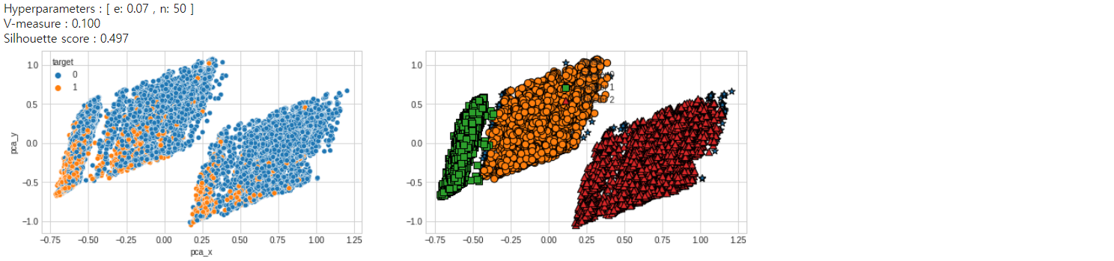

[epsilon = 0.07, minPts = 50]

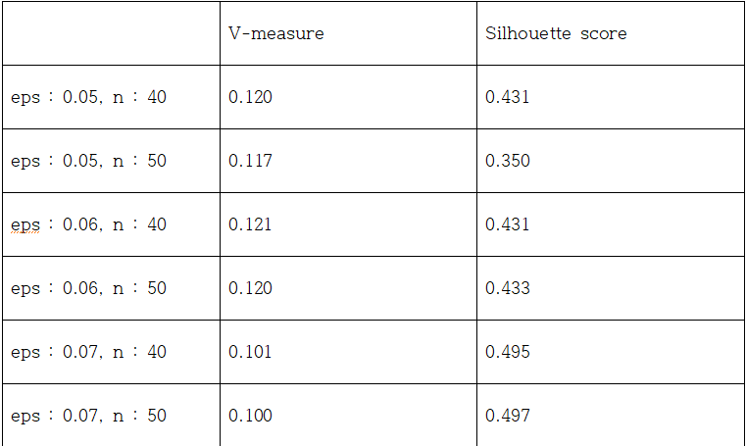

[위 수행한 결과 요약]

두 번째 실행 결과를 토대로 eps : 0.06, n : 50인 경우와 eps : 0.07, n : 50인 경우로 나누어서 DBSCAN을 실행해보았다.

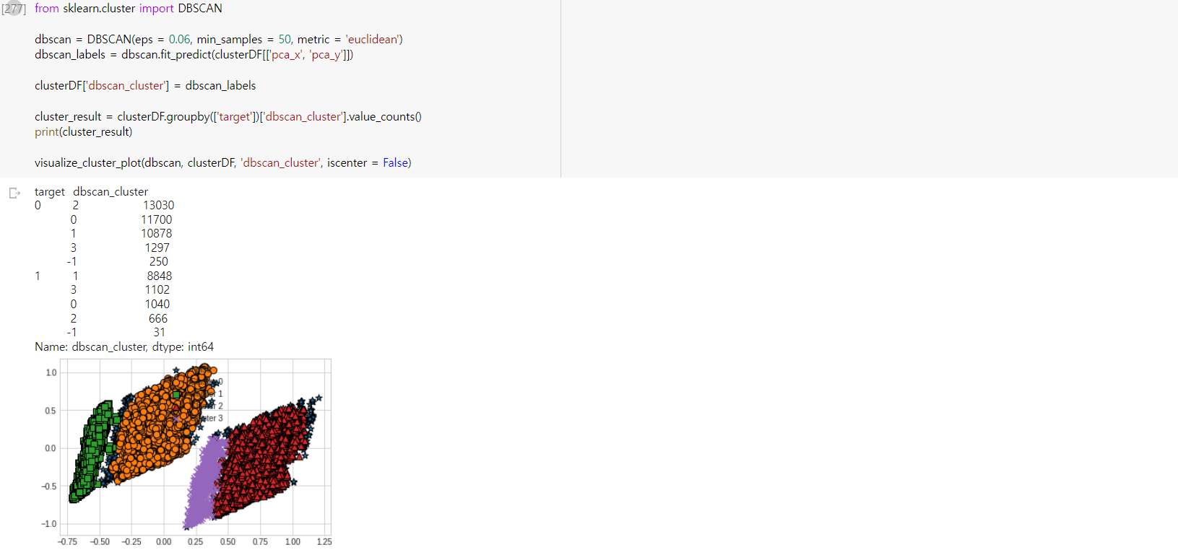

[eps : 0.06, n : 50인 경우 결과 요약]

eps가 0.06이고 min_samples가 50인 경우, target 0에 대한 정답율은 약 31.5%를 보였고, target 1에 대한 정답율은 약 75.7%를 보였다.

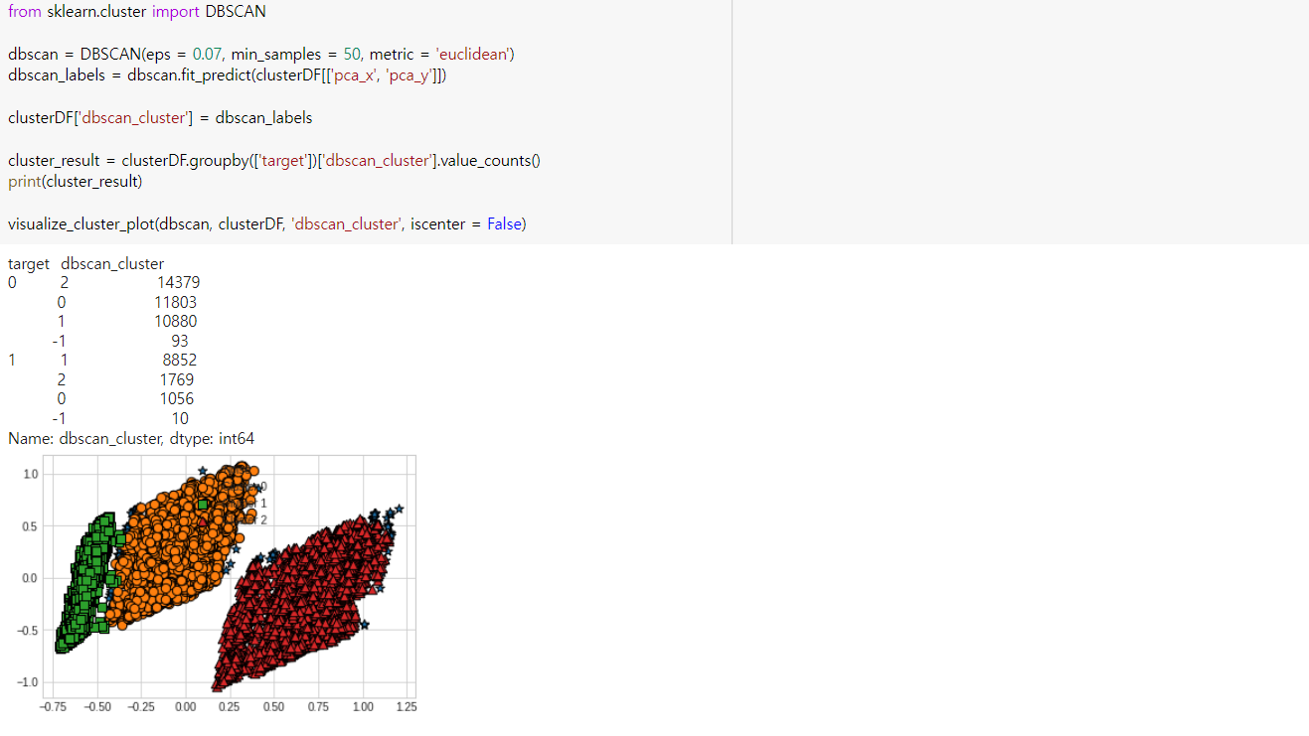

[eps : 0.07, n : 50인 경우]

Eps가 0.07이고 min_samples가 50인 경우, target 0에 대한 정답율은 약 31.8%를 보였고, target 1에 대한 정답율은 약 75.74%를 보였다. 미세하게 eps가 0.07이고, min_samples가 50인 경우가 더 좋다고 판단이 되어, 하이퍼파라미터를 eps = 0.07, min_samples = 50인 경우로 정하였다.

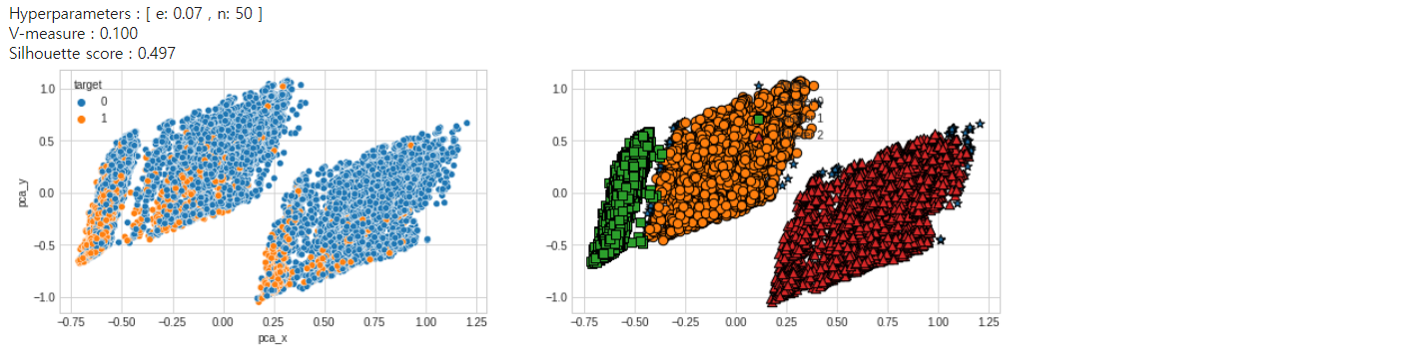

[DBSCAN 최종 결과]

지금까지, K-Means, Hierarchical Clustering, DBSCAN 군집화를 실행하였고, 실행한 결과는 다음과 같다.

[K-Means 하이퍼파라미터(n_clusters = 3, n_init = 5) 적용 결과]



[Hierarchical Clustering(계층적 군집화) 하이퍼파라미터(n_clusters = 3) 적용 결과]

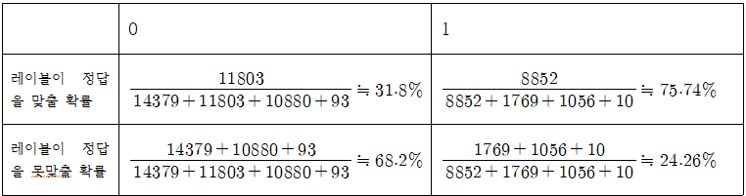

[DBSCAN 하이퍼파라미터(eps = 0.07, min_samples = 50) 적용 결과]

1. 군집화 성능 최종 평가

세 가지 군집화 기법 중, Hierarchical Clustering(계층적 군집화) 기법이 가장 적합한 방법이었다.

K-Means 기법은 서로 다른 크기의 군집을 잘 찾아내지 못한다는 단점이 있는데, 이 데이터가

그런 부분을 단적으로 보여주었다. Target 비율이 0이 훨씬 많았다는 점에서, K-Means 군집화를

적용하는 것이 적절하지 않았다. 또한, DBSCAN 군집화 기법 역시 K-Means와 유사하게

다양한 수준의 밀도를 갖는 군집에 대해서 강건하지 못하며, 고차원 데이터에 적합하지 않다는

단점이 있다. 특히나, 이 데이터는 15개의 피쳐를 2개로 차원 축소 시키면서 2개의 피쳐가 전체

데이터를 제대로 설명하지 못하는 경우가 있었다. 이런 부분을 DBSCAN 군집화 기법으로 보완하기

가 어려웠다. 결과적으로, 표준화와 정규화를 거치면서 차원 축소를 한 것이 관측치끼리 인접한

거리를 형성하도록 만들었고, 인접한 개체들 사이의 유사도를 측정하는 Hierarchical Clustering의

특징이 잘 맞아떨어졌다고 생각한다. 이처럼, 데이터의 성격에 따라, 군집화 기법을 사용해도

어떤 군집화 기법을 사용하는 지에 따라, 결과가 달라진다는 것을 알 수 있었다.

1. 의사결정나무 분석 수행
   1. 데이터 수집과 설명
2. 데이터 수집

이 데이터는 온라인 쇼핑몰을 이용하는 고객에 대한 정보와 고객의 상품 구매 여부를 정리한 데이터이다. 1년 동안 고객의 정보를 수집하였고, 데이터 내에는 특정 기념일(발렌타인 데이, 화이트 데이 등)에 대한 정보와 사용자에 대한 경향성을 정리하였다.

1. 데이터 정보

* 인스턴트 수 : 12330개
* 피쳐 수 : 18개
* 결측치 여부 : 없음
* 이상치 여부 : 약 5%정도 존재 + 3~5%의 결측치 추가
* 타겟 : (Revenue) False vs True => 사용자가 물품을 구매했는 지의 여부로 False와 True를 나누었음

1. 각 열에 대한 설명

* Administrative : 관리를 목적으로 온라인 쇼핑몰에 들어왔던 횟수
* Administrative_Duration : 관리를 목적으로 온라인 쇼핑몰에 접속한 사람이 접속한 시간
* Informational : 정보를 목적으로 온라인 쇼핑몰에 들어왔던 횟수
* Informational_Duration : 정보를 목적으로 온라인 쇼핑몰에 접속한 사람이 접속한 시간
* ProductRelated : 제품과 관련된 것을 목적으로 온라인 쇼핑몰에 들어왔던 횟수
* ProductRelated_Duration : 제품과 관련된 것을 목적으로 온라인 쇼핑몰에 접속한 사람이 접속한 시간
* BounceRates : Google Analytics에서 측정한 해당 세션 동안 분석 서버에 대한 다른 요청을 trigger하지 않고 해당 페이지에서 사이트에 들어간 다음 나가는 방문자의 백분율
* ExitRates : 페이지에 대한 모든 페이지 보기에 대해 세션의 마지막 백분율
* PageValues : 사용자가 전자상거래 트랜잭션을 완료하기 전에 방문한 웹 페이지의 평균 값
* SpecialDay : 특별한 날에 들어온 것에 대한 정보
* Month : 몇 월에 들어왔는 지에 대한 정보
* OperationSystems : 운영 체제와 관련한 정보
* Browser : 브라우저와 관련한 정보
* Region : 지역과 관련한 정보
* TrafficType : 트래픽 유형에 대한 정보
* VisitorType : 복귀 유저인지 신규 방문자인 지에 대한 정보
* Weekend : 주말에 접속했는 지 여부
* Revenue : 사용자가 물품을 구매했는 지에 대한 정보
  1. 데이터 전처리

1. 데이터의 형태 확인

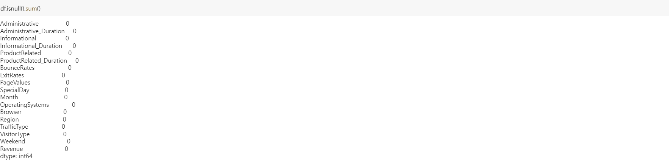

[결측치 확인]

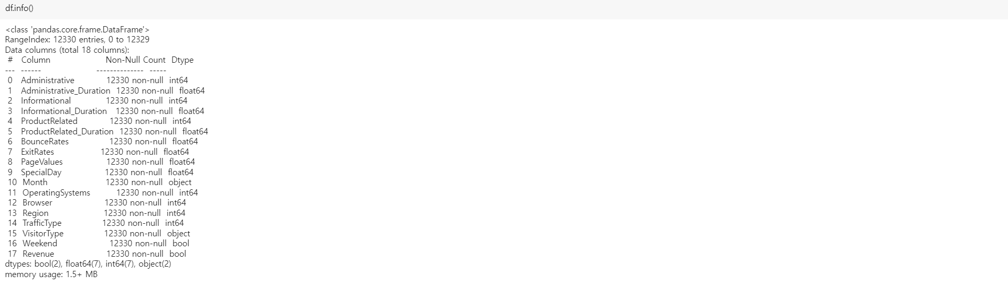

[데이터의 정보 확인]

1. EDA 분석

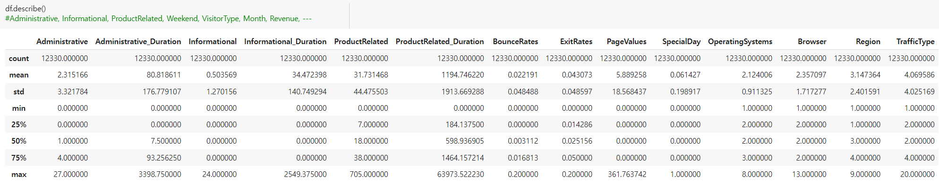

[연속형 변수에 대한 데이터의 기초 통계 확인]

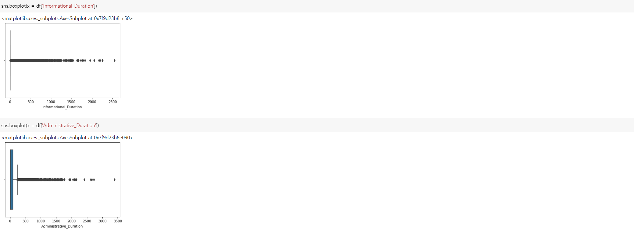

[임의의 이상치 생성 위한 boxplot 그리기 – Administrative_Duration, Informational_Duration]

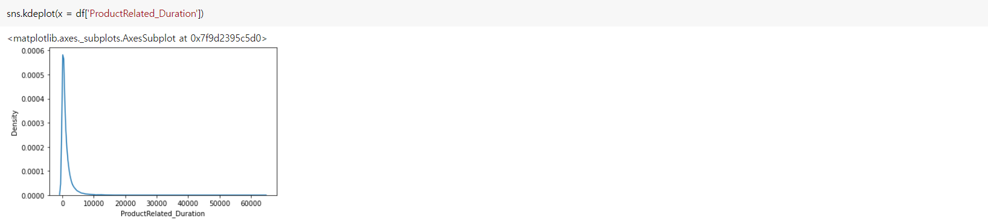

[연속형 변수에 대한 커널밀도함수 그리기 – ProductRelated_Duration]

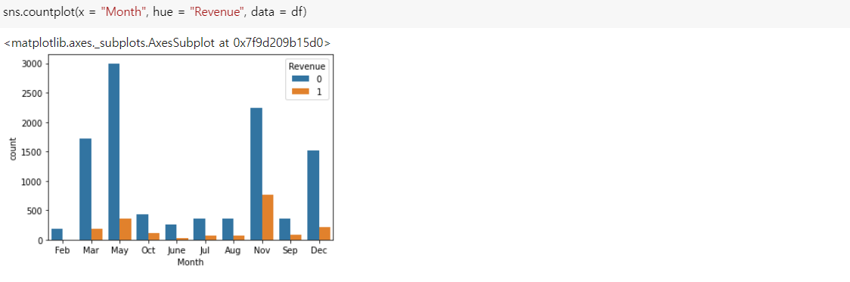

[Month와 Revenue의 히스토그램]

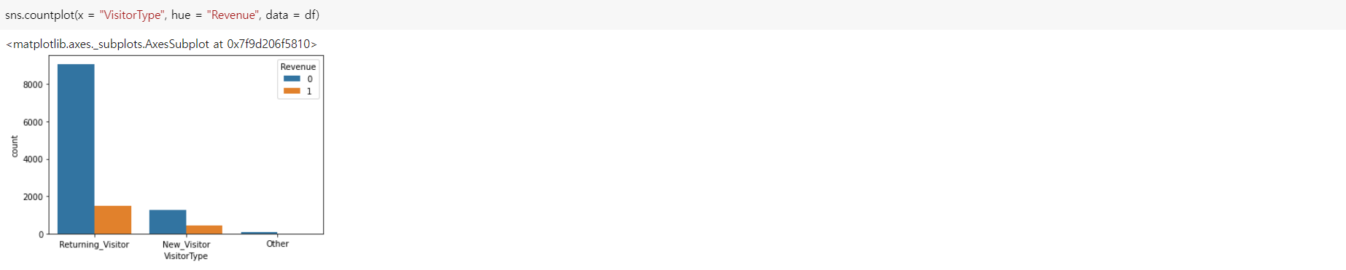[VisitorType과 Revenue의 히스토그램]

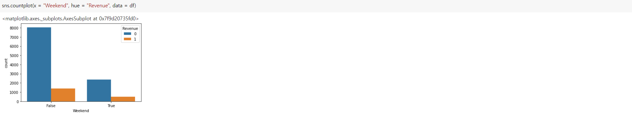

[Weekend와 Revenue의 히스토그램]

1. 범주형 변수 인코딩

(2)에서 수행했던 EDA 분석을 토대로, True라는 부분의 밀도가 높을수록 더 높은 라벨을 부여하였다. 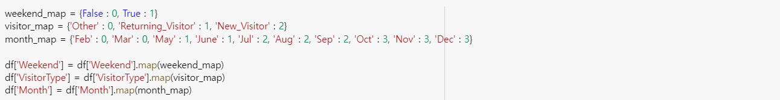

[범주형 변수를 숫자형으로 변환]

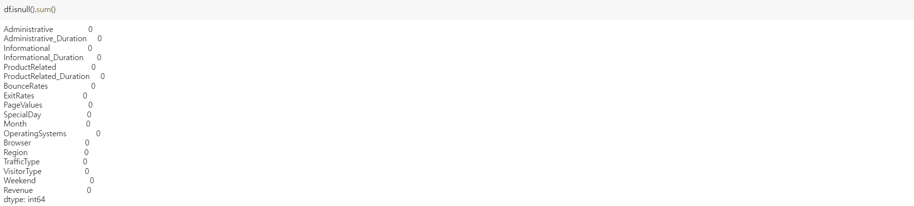

[결측치 여부 재확인]

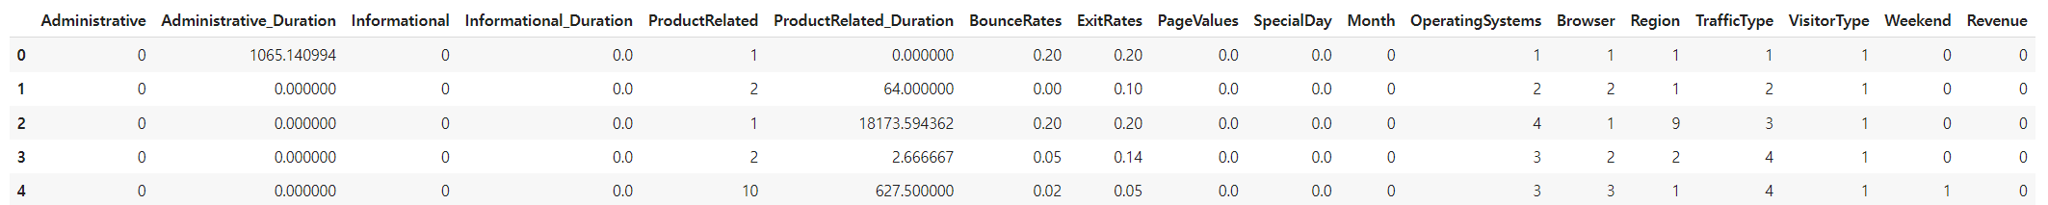

[범주형 변수 인코딩 결과]

1. 3%의 이상치 만들기

요구사항이었던 3%의 이상치는 연속형 변수인 Administrative_Duration, Informational_Duration,

ProductRelated_Duration에 부여하기로 했다. 임의로 3%의 이상치를 부여하기 위해 random 모듈

을 이용하였다. 먼저, 각 칼럼에 대해서, 이상치가 얼마나 있는 지 확인하는 함수를 만들었다.

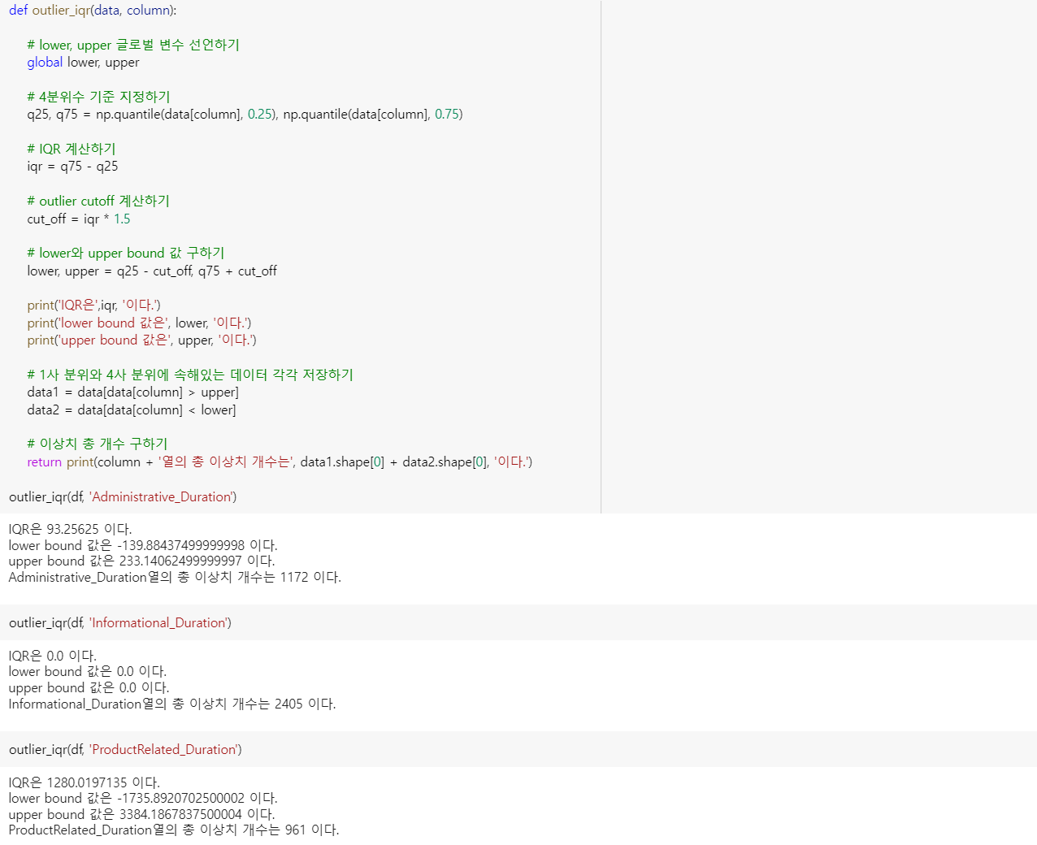

[이상치 개수 확인]

그 다음은, 이상치를 부여할 3%의 칼럼을 random하게 뽑았다.

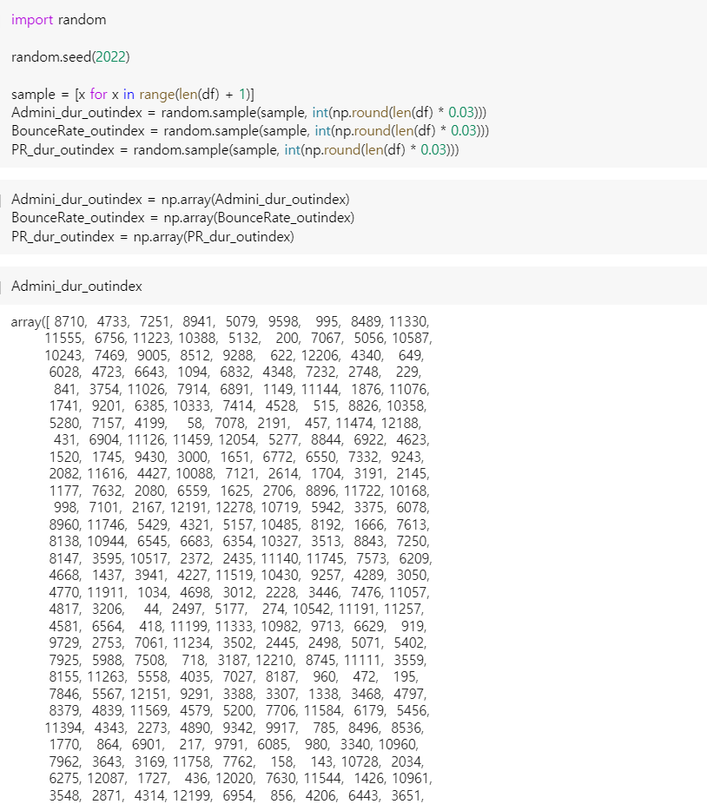

[이상치를 부여할 index 출력]

이상치를 부여할 index가 주어지면, 그 index에 이상치를 부여하였다. 이상치를 부여하는 기준은 앞서 만들었던 함수에서 upper bound와 Max 값 사이로 부여하였다. 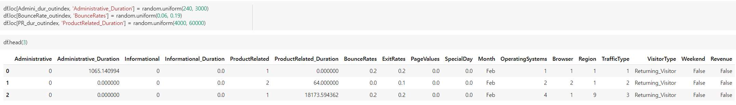

[index에 이상치 부여]

이상치가 제대로 부여되었는 지 확인하기 위해 함수를 재실행 하였다. 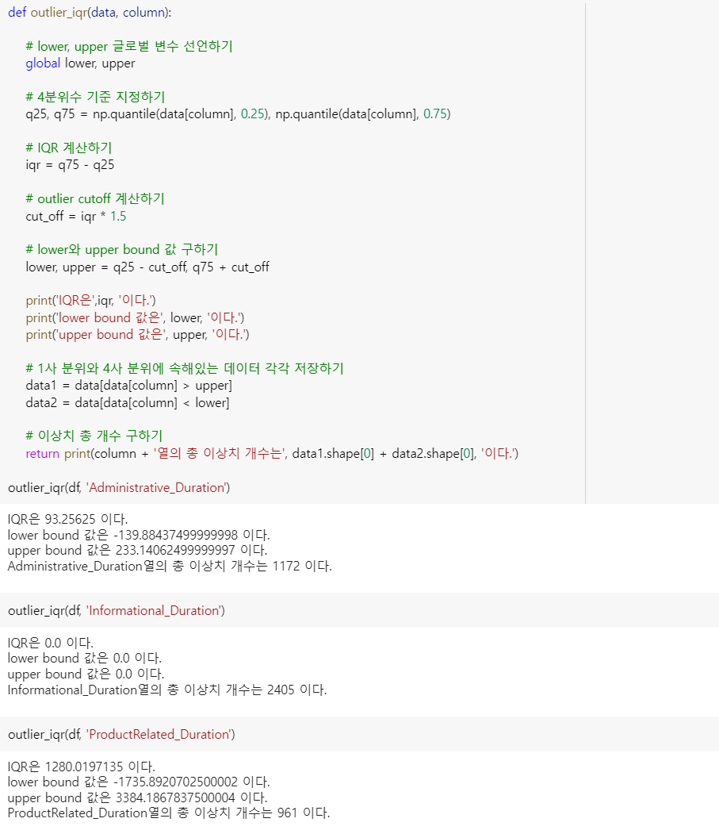 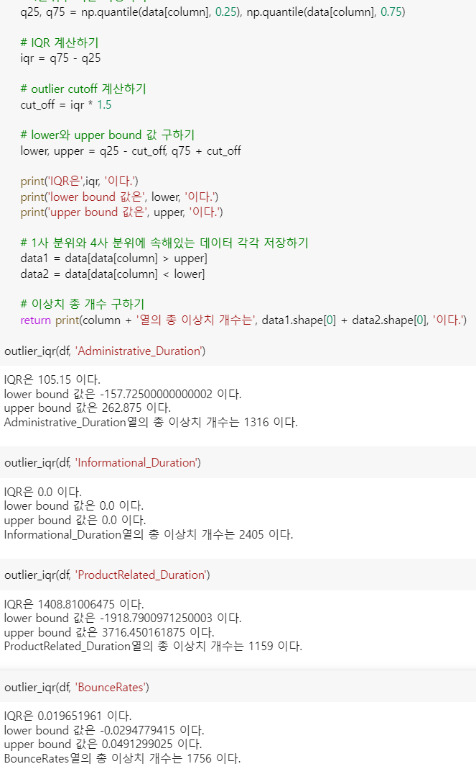

[이상치 적용 전, 후의 이상치 개수 비교]

Administrative_Duration 컬럼의 이상치 개수는 1172개에서 1316개로, ProductRelated_Duration 컬럼은 961개에서 1159개로, BounceRate 컬럼은 1519개에서 1756개로 늘은 것을 확인할 수 있다.

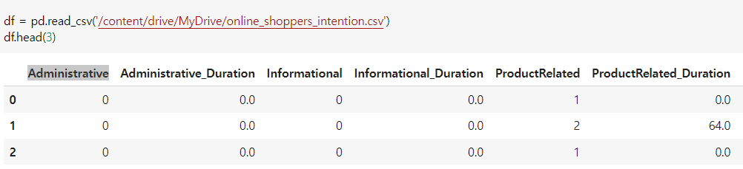 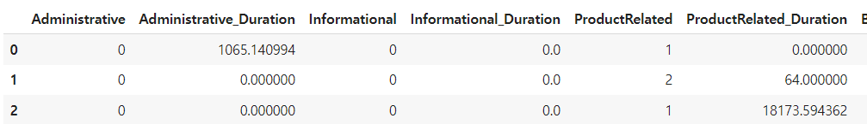

[이상치 적용 전, 후의 데이터 비교]

위에서 2번 컬럼의 ProductRelated_Duration이 이상치로 들어간 것을 확인할 수 있다.

* 1. 의사결정나무 구축 및 실험비교

1. 기본 모델 세팅

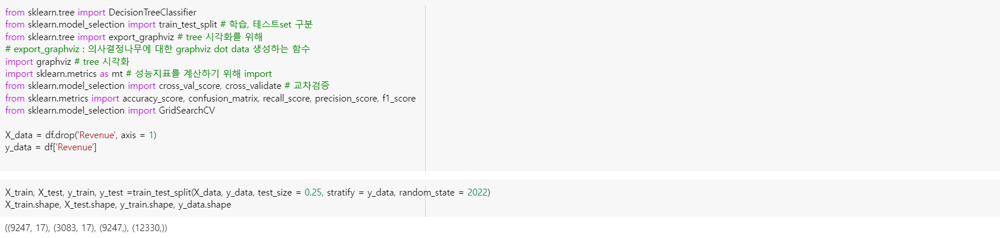

[학습 데이터 – 테스트 데이터 분리]

X_data에는 Revenue를 제외한 것, y_data는 타겟인 Revenue를 저장하였다. 저장한 후 train_test_split을 이용하여 학습 데이터와 테스트 데이터를 분리하였다. 분리하는 과정에서

Stratify = y_data라는 옵션을 추가했는데, 타겟 데이터의 수가 불균형하였기 때문에, 타겟 데이터의 비율만큼 데이터를 분리하였다.

1. 가지치기를 적용하지 않은 경우

의사결정나무는 rule 기반으로 모델을 학습하고 있다. 가지치기를 적용하지 않게 된다면, 데이터가 완전히 분리될 때까지 계속 트리형태로 뻗어나가게 된다.



[모델 구축 및 학습]

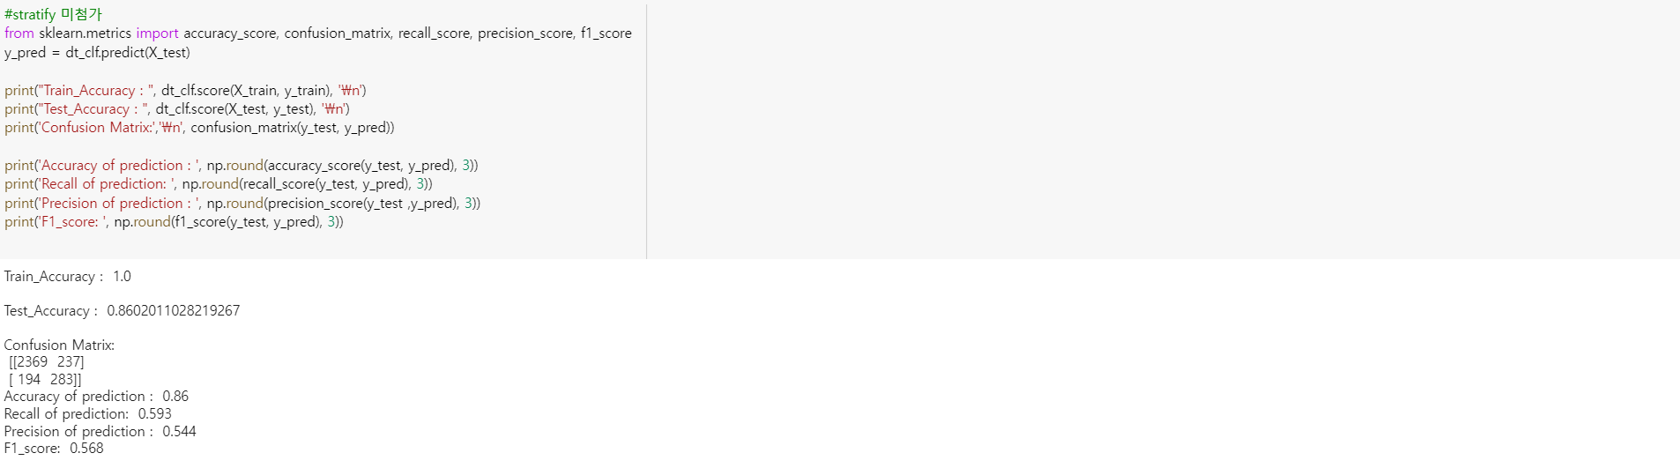

[구축한 모델을 이용하여 예측한 결과]

가지치기를 적용하지 않았을 때는 정확도(Accuarcy)가 0.86, 재현율(Recall)가 0.59, 정밀도(Precision) 0.54, F1_score가 0.57이 나왔다. 가지치기를 하지 않았을 때, 5폴드 교차 검증을 수행한결과는 다음과 같다.

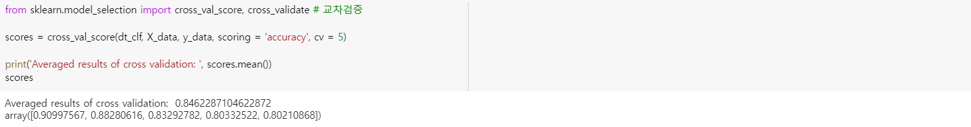[가지치기 하지 않은 모델 Straified K 폴드 교차 검증 결과]

데이터의 타겟이 불균형하기 때문에, Straified K 폴드 교차 검증을 수행하였다. 학습 데이터와 테스트 데이터 분리 시 이미 타겟의 분포를 고려하여 분리하였기 때문에 cross_validate는 자동으로 Straified K 폴드 교차 검증을 수행한다. 약 84.6%의 정확도를 보였다.

그러나, 가지치기를 하지 않은 경우는 규칙이 복잡해진다는 단점과 구축한 모델이 학습 데이터에만 적합하도록 학습을 하게 된다. 이러한 단점 때문에 나온 대안이 바로 가지치기이다.

1. 가지치기를 적용하는 경우

규칙 기반의 결정 트리를 Full tree로 만들게 되면, 규칙이 복잡해지며, 학습 데이터에만 적합한 모델이 구축된다. 우리의 목적은 어떠한 데이터가 오더라도 예측을 잘하는 것이기 때문에, 과적합을 방지해야 한다. 과적합을 방지하기 위한 방안으로 ‘가지치기(Pruning)’이 그 중 하나이다. 결정 트리의 최대 깊이(max_depth)를 6으로 설정하고, 모델을 구축한 후 예측하였다.

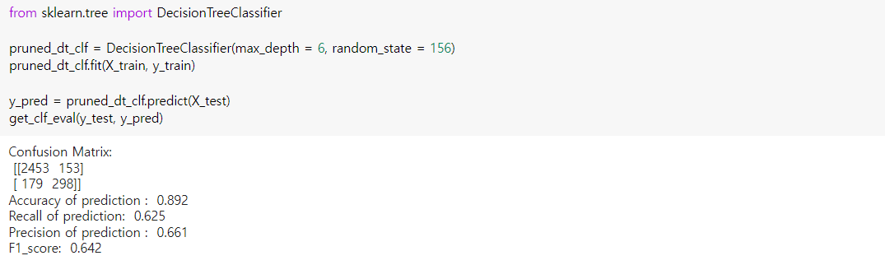

[가지치기를 적용한 모델을 이용하여 예측한 결과]

가지치기를 적용했을 때, 오히려 정확도(Accuracy)가 0.89, 재현율(Recall)이 0.625, 정밀도(Precision)이 0.661, F1_score가 0.642가 나왔다. 정확도 뿐만 아니라 F1_score까지 함께 오른 효과를 보았다. 따라서, 복잡한 규칙을 만드는 것보다 적당히 가지치기를 해서 예측을 잘할 수 있는 효율적인 모델을 만드는 것이 더 중요하다는 점을 알 수 있다.

1. Cut-off와 roc_auc_score

결정 트리는 규칙 기반의 트리이다. 중요한 것은, 결정 트리가 타겟을 예측할 때, 그 데이터의 타겟이 0일 확률과 1일 확률을 생각한다. 그리고, 1일 확률이 특정 임계값보다 크면 1, 작으면 0으로 예측한다. 예를 들어, 어떤 데이터에서 0일 확률은 0.48이고, 1일 확률이 0.52라고 할 때, 1일 확률을 0.52로 예측했으므로 0.5(실제 사이킷런에서의 디폴트 임계값)보다 큰 1을 반환한다. 이러한 부분을 코드로 구현할 수 있다.

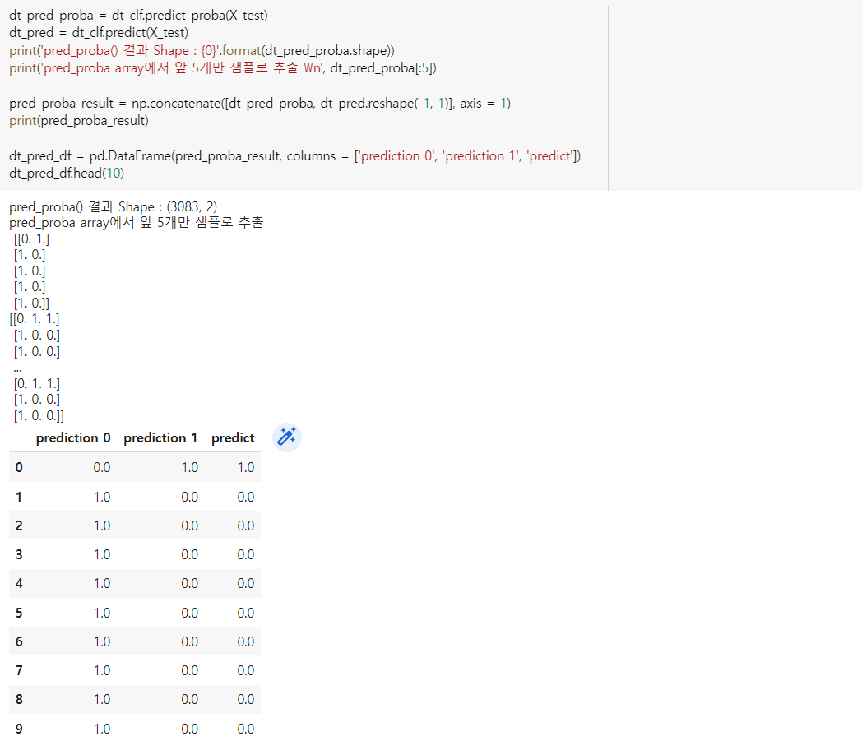

[pred_proba를 이용한 결과 – 가지치기를 적용하지 않은 경우]

여기서 의문이 드는 것은 pred_proba()를 적용시켰을 때, 확률이 0 아니면 1이라는 것이다. 이런 결과가 나온 이유는, 가지치기를 적용하지 않으면, 타겟을 완벽하게 예측할 때까지 트리를 분기시키기 때문에, 결과가 0 아니면 1이 나올 수 밖에 없다. 따라서, 디폴트 임계값인 0.5보다 큰 확률이 1인 경우를 모두 반환하게 된다.

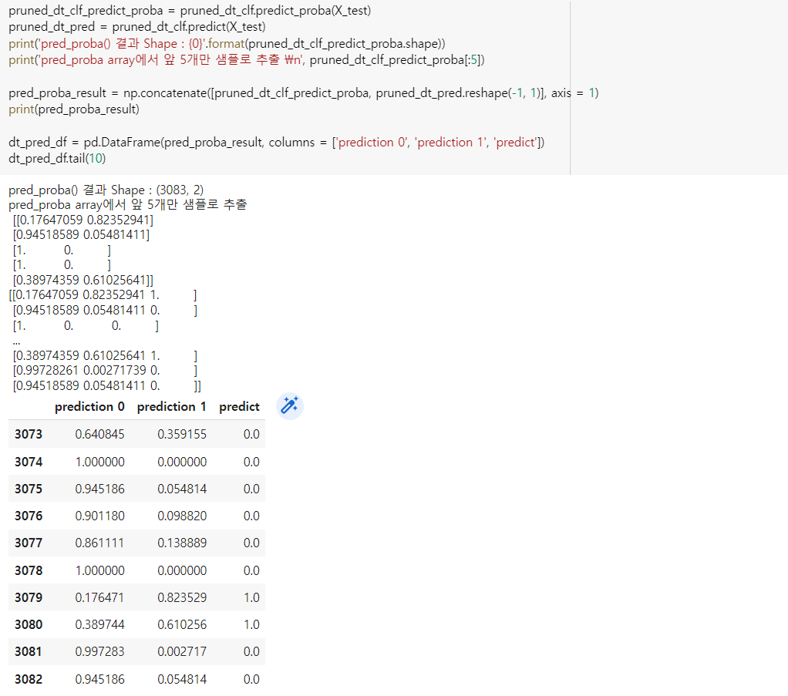

[pred_proba를 이용한 결과 – 가지치기를 적용한 경우]

이번엔 가지치기를 적용한 모델을 불러와 실행하였다. Max_depth를 6으로 설정하였기 때문에, 3074행 처럼 완벽하게 0과 1로 분리가 되기도 하지만, 그렇지 않은 경우도 많다. 이 모델은 각 타겟이 0일 확률과 1일 확률을 동시에 반환하고, 정해놓은 임계값보다 큰 타겟을 반환한다. 예를 들면, 3073행은 0일 확률을 0.64, 1일 확률을 0.36으로 반환했고, 1일 확률이 0.5보다 작으므로 0을 반환한다.

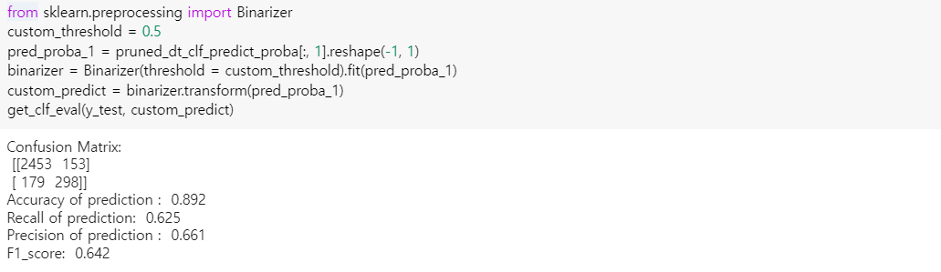

[임계값을 0.5로 설정한 경우]

임계값을 0.5로 설정하고 모델을 학습하고 예측한 경우, 앞 경우와 동일한 결과를 얻을 수 있다. 기본적으로 사이킷런에서 디폴트 임계값을 0.5로 설정하고 있기 때문에, 앞 경우와 동일한 결과가 나온다.

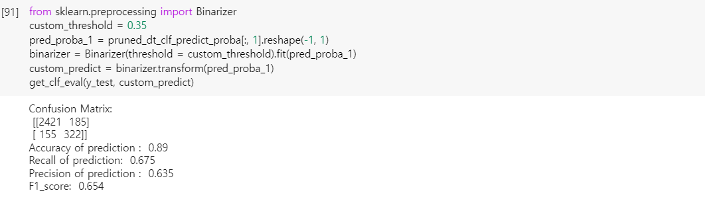

[임계값을 0.35로 설정한 경우]

임계값을 0.35로 설정한 경우, 측정 결과가 달라졌다. 이 경우엔, 앞선 데이터의 3073행에서 0으로 예측한 것을 이번엔 1로 예측하게 된다. 임계값을 여러 가지로 설정하여 테스트를 해본 결과 다음과 같다.

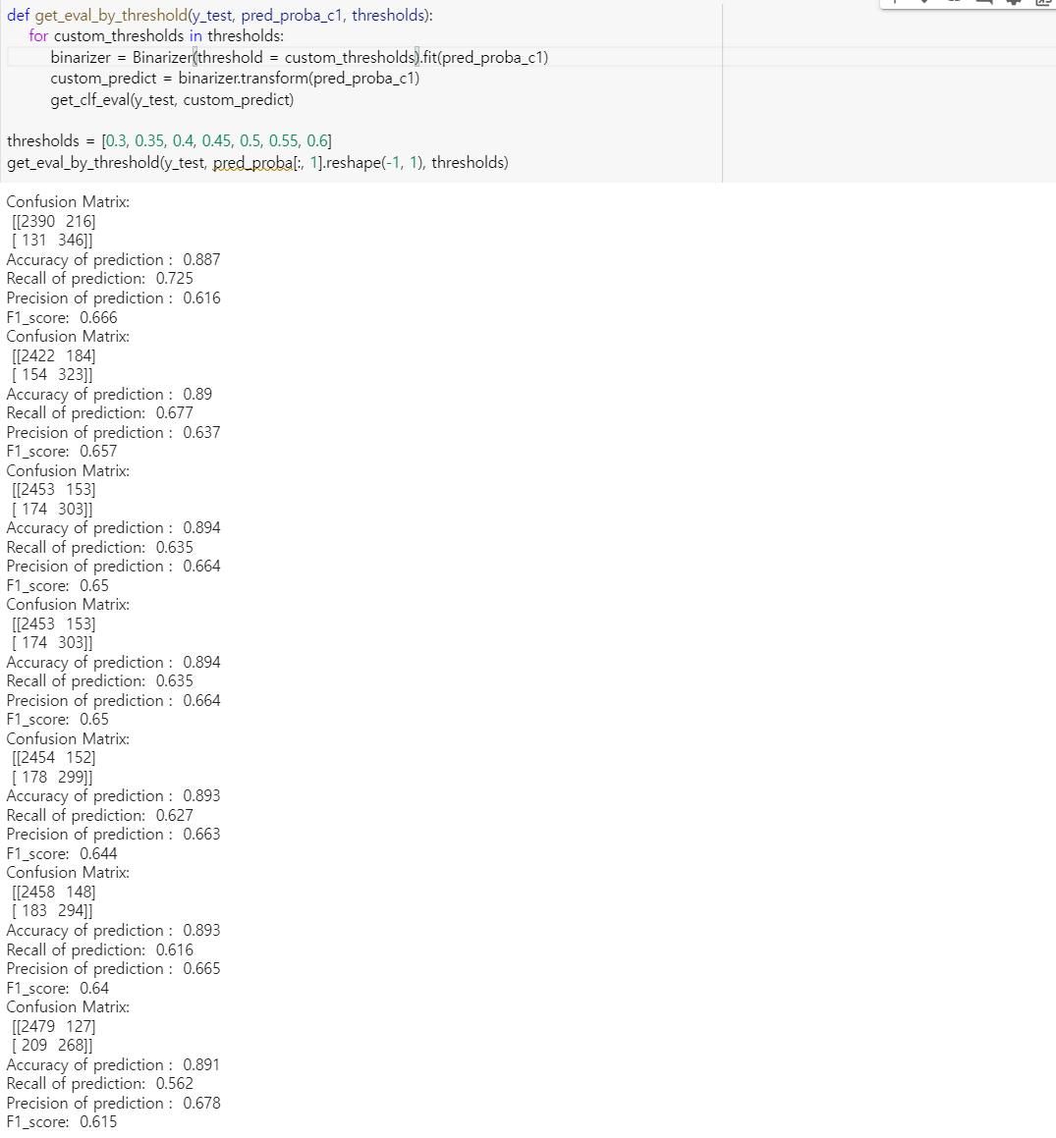

[7개의 임계값을 가정하고 예측한 결과]

위 코드를 실행해서 나온 결과를 요약하면 다음과 같다.

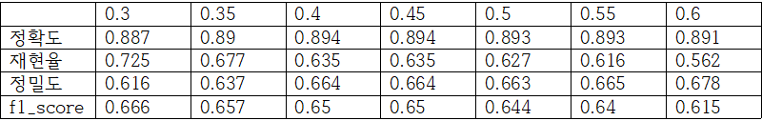

임계값이 0.3인 경우 f1_score가 가장 높긴 하지만, 재현율과 정밀도의 편차가 크다는 단점이 있다. 따라서, 정확도가 더 높고, f1_score를 고려했을 때, 0.4인 경우가 좋다고 생각한다.

이처럼, 임계값을 다르게 측정하려고 했던 이유는, 이 데이터 자체가 불균형하기 때문에, 타겟이 0인 것으로 예측하려는 경향성이 존재한다. 또한, 정밀도와 재현율 차이가 커진다면, 좋은 모델을 구축해도 편차가 심할 수 밖에 없다. 정밀도와 재현율은 서로 trade-off한 관계를 가지고 있다. 정밀도와 재현율의 편차가 크지 않는 최적의 임계값을 선택하는 게 중요하다. 정밀도와 재현율의 관계를 시각화해서, 어떤 값이 임계점으로 가장 적절한 지를 살펴보았다

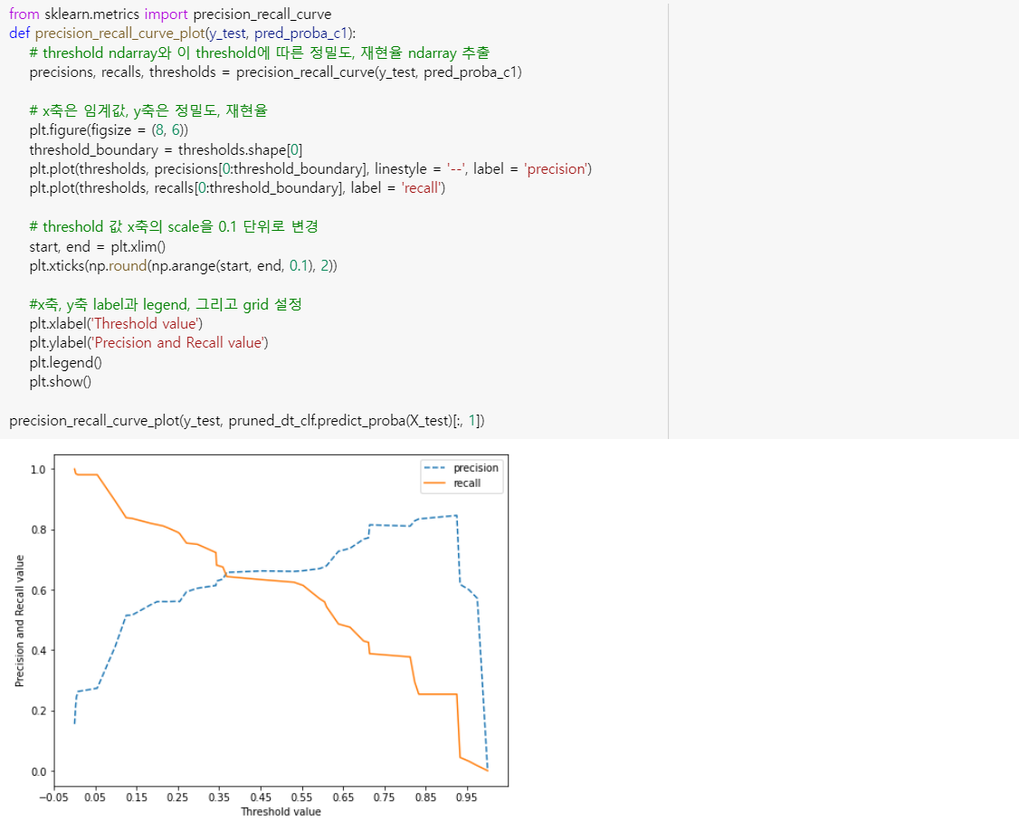

[임계값에 따른 정밀도와 재현율 그래프]

대략 0.35~0.45 사이로 임계값을 설정한다면, 정밀도와 재현율의 trade-off한 관계에서 나오는 단점을 보완할 수 있을 거라고 생각한다.

정밀도와 재현율의 관계는 ROC 곡선으로도 확인할 수 있다. ROC 곡선은 FPR(False Positive Rate)가 변할 때 TPR(True Positive Rate)가 어떻게 변하는 지를 나타내는 곡선이다. TPR은 재현율과 동일한 의미를 가진다. FPR을 x축으로, TPR을 y축으로 잡았을 때의 변화가 곡선으로 나타난다.

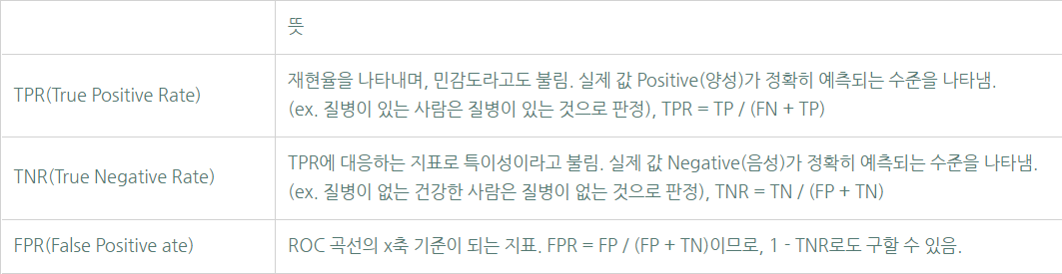

[ROC 곡선에 사용되는 용어]

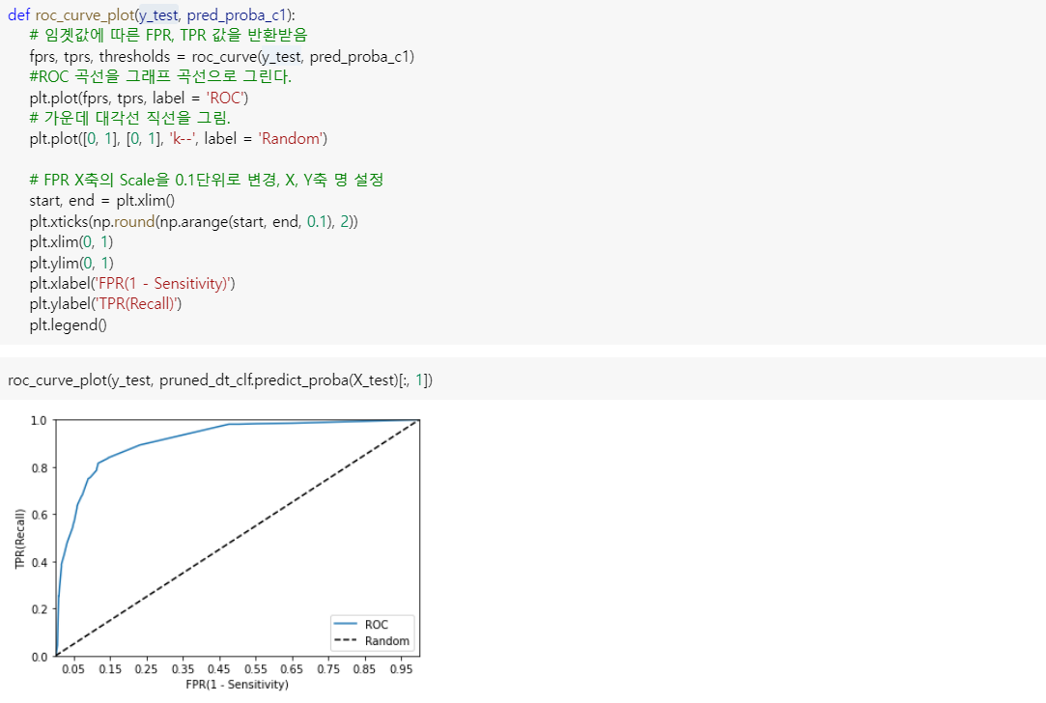

[ROC 커브]

ROC 커브에 기반한 것이 AUC 스코어인데, ROC 커브는 TPR 값이 높고, FPR 값이 낮을수록 좋은 예측 모델을 구축했다는 것이 된다. 가령, 암 환자를 구별한다고 할 때, 실제 암 환자를 잘 맞추는 것이 매우 중요하기 때문에, TPR 값이 1.0이고 FPR 값이 0.0인 경우가 좋은 모델이라 할 수 있다. 즉, 가운데 직선에서 멀어지고 상단 모서리 쪽으로 가파르게 곡선이 이동할수록 좋다는 의미를 가지고 있다. AUC 스코어는 ROC 커브가 다음과 같이 색칠된 영역의 넓이로 환산하여 매긴 스코어이다.

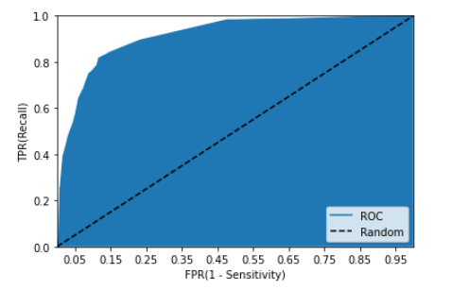

[ROC 커브, 커브와 아래쪽으로 둘러싸인 부분의 넓이가 AUC 스코어]

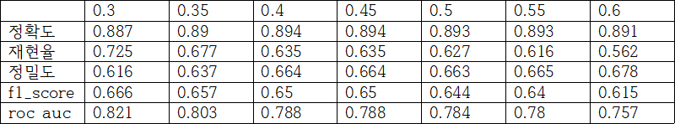

[ROC-AUC 곡선까지 추가한 최종 결과]

결정 트리의 모델 성능을 평가하는 지표는 많기 때문에, 특정한 부분을 보고 정하는 것이 아닌, 여러 가지를 모두 보고 정하는 것이 가장 중요하다.

* 1. 의사결정나무 학습모델 가시화 및 설명

Graphviz를 이용하여 가지치기를 하기 전과 후로 나누어서 학습모델을 가시화 하였다.

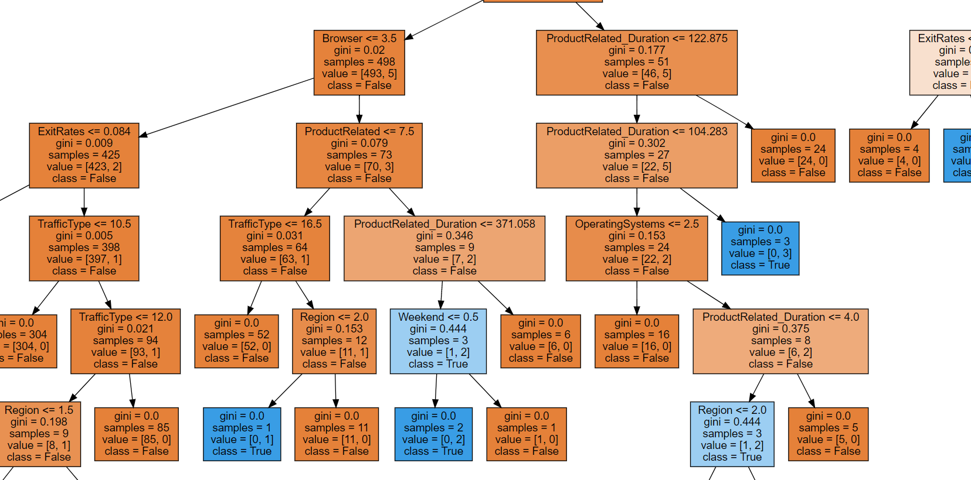

[가지치기를 하지 않은 결정 트리 모델 가시화(일부)]

데이터 셋이 워낙 많았기 때문에, 가지치기를 적용하지 않은 결정 트리 모델은 많은 depth가 있었다. 그 중 일부만 살펴보면 rule에 기반하여 Revenue가 False인지 True인지 예측을 한다. 특정 규칙에 따라, sample을 나누게 되고, 나눈 sample이 얼마나 더 많은가에 따라 색깔의 밝기 차이가 존재한다. False가 더 많으면 붉은색에 더 가깝고, True가 더 많으면 파란색에 더 가깝다. 위 모델을 해석해 보면, sample수가 498개인 데이터가 있고, False가 493개, True가 5개가 있다. 여기서, Browser <= 3.5라는 규칙을 만족시키면 왼쪽 노드로, 만족시키지 않으면 오른쪽 노드로 분기가 된다. Browser <= 3.5라는 규칙을 만족시킨 데이터가 425개, 그렇지 않은 것이 73개고, 각각 False가 423, 70개 True가 2, 3개로 분기가 되었다. 이러한 과정을 계속 반복하면서, 하나의 타겟이 완벽하게 0이 나올 때까지 계속해서 분기를 한다. 이 과정을 반복하여 gini 계수가 0이 될 때까지 계속 노드를 분기한다.

이렇게 가지치기를 하지 않고 계속 분기를 하게 되면, 규칙이 복잡해지고 과적합 문제가 있다. 위 그림에서 False가 423개, True가 2개인 노드가 있는데 우리는 ‘이 정도면 그냥 분류하면 되지 않나?’라고 생각할 수 있다. 완벽한 정답은 아니겠지만, 학습 데이터에만 너무 적합하지 않도록, 또한 학습한 모델이 너무 복잡하지 않게 되도록 방지해야 한다. 따라서, 가지치기를 통해 과적합을 방지해 주어야 한다. Max_depth를 4로 설정하고 graphviz를 가시화하였다.

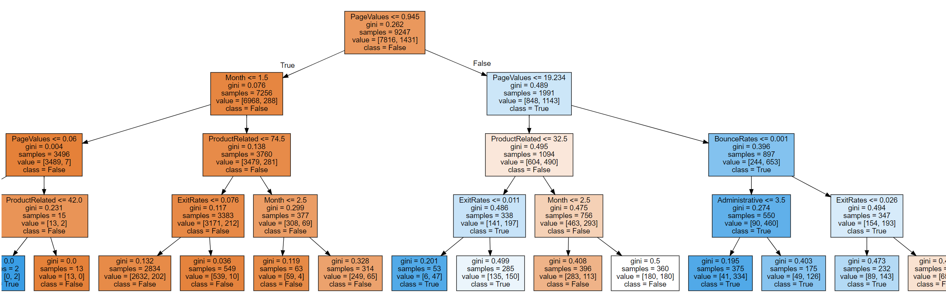

[가지치기를 한 결정 트리 모델 가시화 – max_depth가 4]

먼저 트리의 깊이가 4인 것을 확인할 수 있다. 루트 노드에서 PageValues <= 0.945를 만족하면 왼쪽, 만족하지 않으면 오른쪽 노드로 분기가 된다. 왼쪽에 7256개, 오른쪽에 1991개의 sample이 분기가 되었고, 왼쪽에는 False가 6968개 True가 268개로, 오른쪽에 False가 848개 True가 1143개로 분기되었다. False가 더 많은 부분은 더 붉게, True가 많은 부분은 더 푸르게 나타난 것을 볼 수 있다. 이와 같은 방법으로 규칙 기반으로 계속 분기를 해서 나가면서, 깊이가 4가 될 때까지 계속 분기한다. 깊이가 4인 부분에서 gini가 0.0이 되면서 완벽하게 분리된 경우도 있지만, gini가 0.4 이상인 노드도 꽤 많다. 또한, 중간중간에 False와 True의 개수가 같은 노드도 보인다. 이렇게 되는 이유는, 처음에 최대 깊이를 4로 설정하였기 때문에, 깊이가 4에 도달하면 더 이상 분할하지 않는다. 따라서, 최대 깊이를 정할 때에는, 과적합이 되지 않도록 하는 것도 중요하지만, 과소적합이 되지 않는 것도 매우 중요하다.

Max_depth와 더불어 파라미터로 사용될 수 있는 것이 min_samples_split이다. Min_samples_split는 노드의 데이터가 최소한의 개수를 만족해야 분리를 하겠다는 의미이다. 예를 들어, min_samples_split가 4이면, 노드에 최소한 4개가 있어야 조건에 따라 분기를 한다는 의미이다.

또한, 같이 쓰이는 파라미터로 min_samples_leaf가 있는데, 리프 노드의 데이터 수를 조절한다. 예를 들어, min_samples_leaf가 8이면, 리프 노드에 최소 8개 이상의 데이터가 있도록 분리하는 것이다.

사용했던 데이터에서 max_depth가 8, min_samples_split을 64, min_samples_leaf를 16으로 설정하고 구축한 모델을 가시화 하였다.

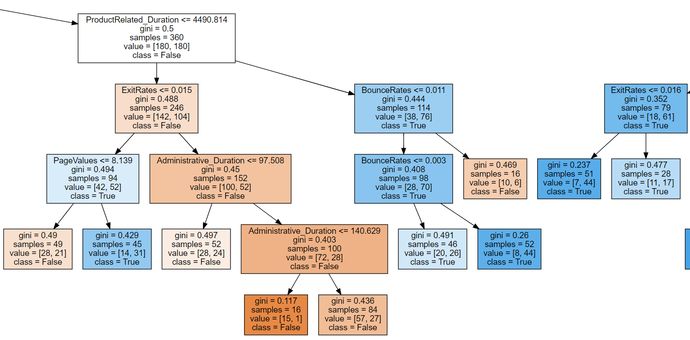

[가지치기를 한 결정트리 가시화 일부– max_depth가 8, min_samples_split가 64, min_samples_leaf가 16]

깊이가 8인 트리의 일부를 보면, 리프 노드의 데이터 수가 모두 64보다 작아, 더 이상 분기를 하지 않았다. 또한, 리프 노드의 개수가 모두 16개 이상이 되도록 분기가 되었음을 확인할 수 있었다.

지금까지, max_depth와 min_samples_split, min_samples_leaf를 설정하면서 결정 트리를 가시화 하였는데, 이 파라미터들을 일일이 직접 조작하면서 성능을 파악하는 것은 힘들다. 따라서, GridSearchCV를 이용해서 하이퍼 파라미터를 정하는 것이 좋다.

* 1. GridSearchCV를 이용한 하이퍼 파라미터 설정

여러 개의 파라미터에 대해서 일일이 돌려보면서 하이퍼 파라미터를 정하는 것은 매우 소모적인 일이 된다. 따라서, GridSearchCV를 이용해서, 하이퍼 파라미터가 무엇인 지 찾는다.

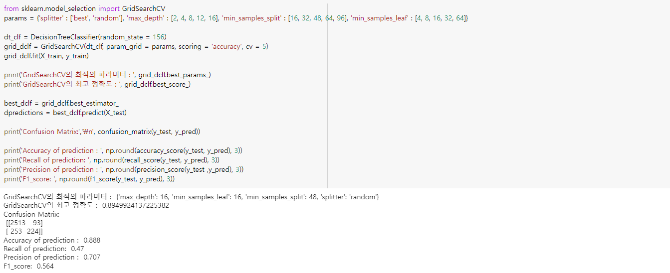

[하이퍼 파라미터 출력 결과]

250가지의 파라미터들에 대한 결과를 데이터프레임으로 저장하였다.

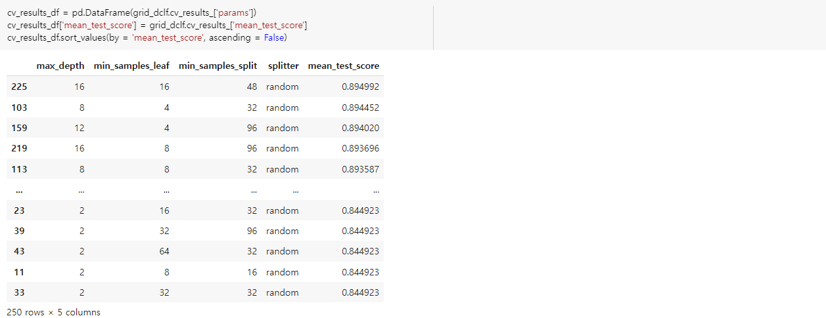

[250개의 파라미터들을 정리한 데이터프레임]

출력 결과와 동일하게 max_depth가 16, min_samples_leaf가 16, min_samples_split이 48,

Splitter가 random인 경우에 accuracy가 가장 좋았다. 단, f1_score가 생각보다 낮은 이유는 임계점을 따로 조절하지 않았기 때문이다. 따라서, 임계점을 0.35로 설정하고 하이퍼 파라미터로 모델을 예측해 보았다.

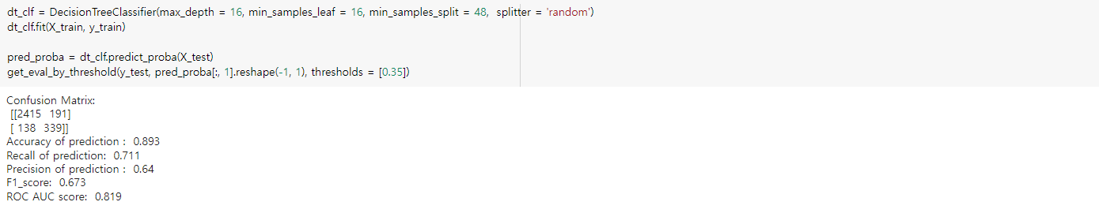

[임계값 0.35로 설정한 후 예측 모델 결과]

임계값을 바꿨더니, 좋은 예측 성능을 보였다.

GridSearchCV를 수행할 때, 초점을 accuracy에 둘 수도 있지만, 재현율과 정밀도의 편차가 크다면 정확도가 높아도 좋은 성능이라고 장담하기 힘들다. F1_score에 초점을 맞추고 GridSearchCV를 수행할 수도 있다.

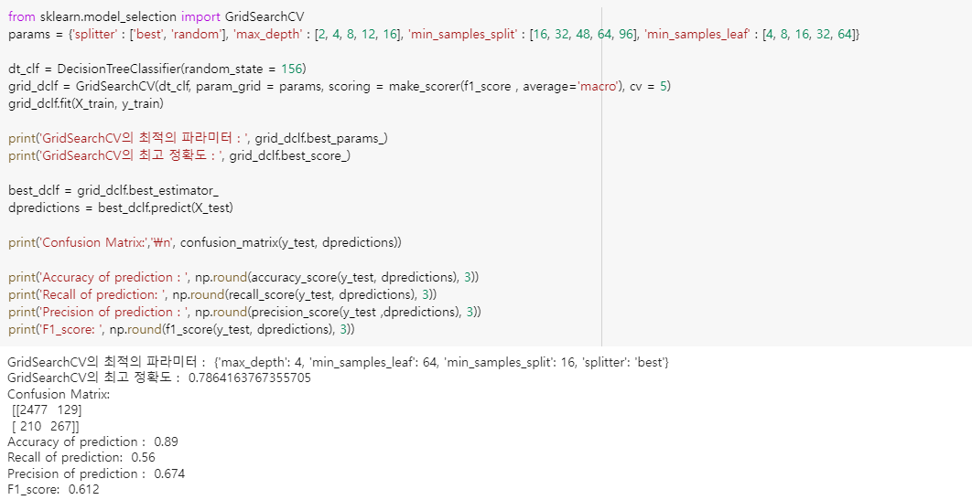

[f1_score로 GridSearchCV를 수행한 결과]

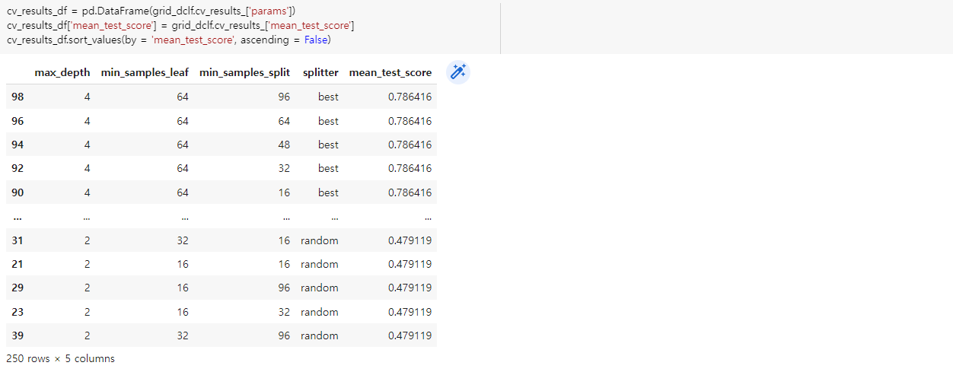

어떤 성능 평가 지표를 초점에 두느냐에 따라, 하이퍼 파라미터는 달라질 수 있다. 완벽한 하이퍼 파라미터는 없지만, 최대한 좋은 모델을 구축하기 위해서는 적절한 하이퍼 파라미터를 정하는 것이 중요하다.

* 1. feature_importances_를 통해 중요 피쳐 살펴보기

지금까지 봤던 것처럼, 결정 트리는 균일도에 기반해 어떠한 속성을 규칙 조건으로 선택하느냐가 중요한 조건이다. 중요한 몇 개의 피처가 명확한 규칙을 만드는 데 크게 기여한다. 이유는 이 피쳐들이 모델을 좀 더 간결하게 만들어주기 때문이다. 어떤 피쳐가 중요한 지를 아는 방법은 사이킷런에서 제공하는 feature_importances_ 속성을 이용하는 것이다.

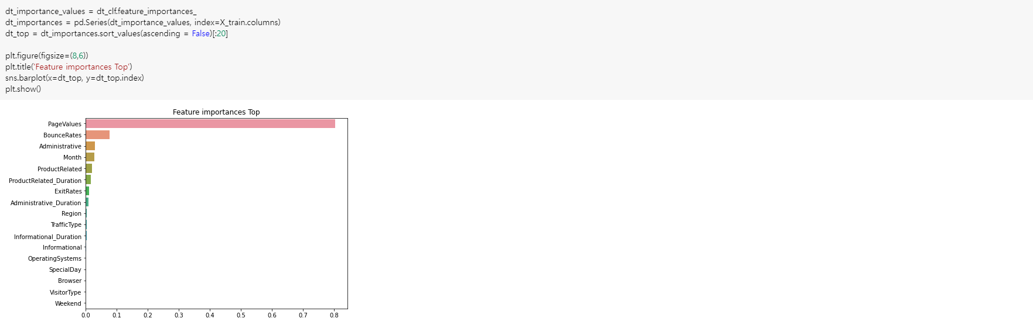

[feature_importances_ 결과]

결과를 살펴보니, PageValues 피쳐가 모델을 구축하는 데 있어 중요한 영향을 끼쳤다. 그 다음으로는 BounceRates나 Administrative와 같은 피쳐들이 영향을 주었다. 이번에는 중요한 영향을 주었던 몇 개의 피쳐만 가지고 학습 모델을 구축해봤다. 그리고, 모든 피쳐로 모델을 구축한 경우와 중요한 피쳐만 가지고 모델을 구축한 경우로 나눠서 비교해 보았다.

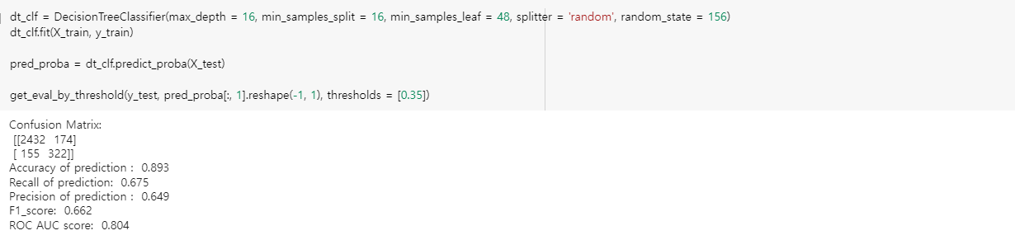

[모든 피쳐들을 이용하여 모델 구축]

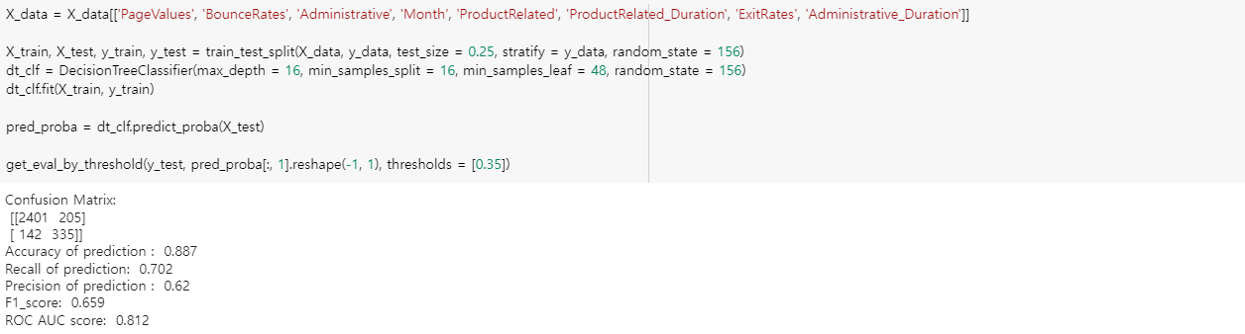

[중요한 몇 개의 피쳐만 이용하여 모델 구축]

위 내용을 요약하면 다음과 같다.

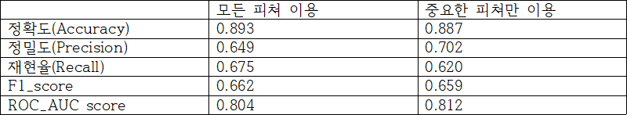

전체 피쳐를 이용하는 것과 비교해서, 정말 중요한 피쳐 몇 개만 이용해도 전체 피쳐를 이용하는

것만큼 모델의 성능을 낼 수 있다.

* 1. 의사결정나무 특징 코멘트

지금까지 의사결정나무 모델을 구축하는 과정을 거쳤다. 다양한 파라미터들을 정하면서, 어떻게 하면 정확도를 높일 수 있을 지, F1_score, 재현율과 정밀도의 트레이드오프 관계 등 모델 성능을 높이기 위해 노력했다. 의사결정나무가 어렵지 않은 모델이라는 것을 느꼈던 건, 사람이 생각하는 것과 비슷하게, 규칙을 기반으로 해서 특성들을 분류해 나가는 것을 봤을 때였다. 우리가 구축한 모델이 왜 True, False라고 예측을 했는 지를 직관적으로 볼 수 있었다. 딥러닝에서 쓰이는 뉴럴 네트워크는 은닉층을 쌓고 학습을 시키는 과정을 우리가 직접 보기 힘들다. 그러나, 의사결정나무는 루트 노드부터 규칙을 따라가면서 예측한 결과를 누구나 해석할 수 있다는 장점이 있다. 그러나, 이 장점을 과하게 이용하면 과적합이라는 단점에 직면하게 된다. 규칙이 많다는 것은, 학습시킨 데이터에 초점을 맞추고 만든 규칙들이 많다는 것이다. 이 말은, 새로운 데이터가 온다면 그 규칙을 자유롭게 적용시키기 힘들어진다. 우리가 구축한 모델은 학습시킨 데이터에 최적화 되어 있기 때문이다. 여기서 중요한 것은, 어떠한 데이터가 와도 유연하게 사고를 해서 예측을 잘하도록 만들어야 한다. 이 부분은 하이퍼 파라미터를 정하는 것과 관련있다. 하지만, 하이퍼 파라미터를 정하는 것도 기계가 정하는 것이 아닌, 사람이 학습 모델을 구축해서 최적의 파라미터를 정하는 것이기 때문에, 개개인의 가치관이나 직감이 들어있을 수 밖에 없다. 또한, 우리가 파라미터를 정해도 과적합에서 벗어난다는 보장을 할 수 없다. 트리의 깊이를 줄이면 제대로 학습을 못하게 되고, 트리의 깊이를 늘리면 과적합의 위험이 있기 때문에, 예측을 잘하도록 하는 하이퍼 파라미터를 정하는 것이 어렵다. 그러나, 우리의 과제는 최적의 하이퍼파라미터를 정해서 모델 성능을 높여야 하기 때문에, 그 부분에 대한 연구가 꾸준히 이루어져야 한다.

또 하나의 문제점은, 이상치에 민감하다. 위에서 구축한 결정 트리를 가시화한 것을 보면, ProductRelated_Duration이 4612보다 작은 경우가 있다. 그러나, 4612는 이상치인데, 결정 트리가 이상치를 구분하는 과정에서 잘못 분리되는 경우가 있을 수 있다. 아래 그림의 Iris 붓꽃 데이터에서 가지치기 없이 분류를 하게 되는 경우에 이상치까지 구분을 하려고 하는 경향성이 있다.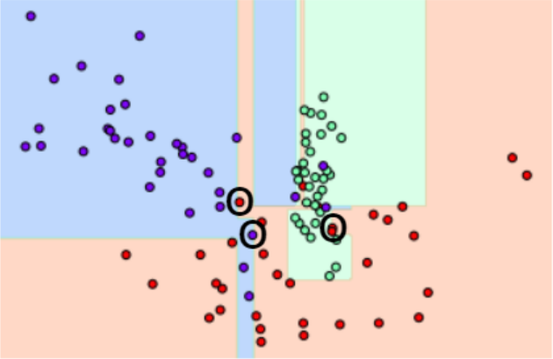

일부 이상치까지 분리를 하려고 보니, 규칙이 많아지고, 학습 데이터 셋에만 적합한 규칙이 만들어진다. 이런 부분은 예측 성능을 떨어뜨리는 단점이 있었다.

결정 트리는 단순하고 이해하기 쉬운 측면이 있지만, 반대로 너무 단순하다 보니 bias가 큰 경향을 보이기도 한다. 결정 트리에서는 어떻게 과적합을 방지하고, 데이터가 어떤 형태로 있어서 파라미터를 어떻게 정하는 지가 가장 중요했던 것 같다. 특히나 데이터셋이 많았기 때문에, 일부 교재나 강의 교안에 있는 하이퍼 파라미터를 그대로 따라해봤을 때, 좋은 성능이 나오지는 않았다. 따라서, 트리 기반의 모델을 구축할 때는, 데이터의 상황, 형태, 그리고 분포까지 기초적인 EDA와 전처리를 한 다음에 파라미터를 정하는 것이 중요하다.

[참고 문헌 및 기타]

1. 데이터

* Adult 데이터 : <https://archive.ics.uci.edu/ml/datasets/Adult>
* Adult 데이터 관련 정보 : http://www.cs.toronto.edu/~delve/data/adult/adultDetail.html
* 온라인 쇼핑몰 관련 정보 : [UCI Machine Learning Repository: Online Shoppers Purchasing Intention Dataset Data Set](https://archive.ics.uci.edu/ml/datasets/Online+Shoppers+Purchasing+Intention+Dataset)
* 아이리스 데이터 boundary 사진 : <https://di-bigdata-study.tistory.com/2>

1. 결정 트리 관련 설명 – 파이썬 머신러닝 완벽가이드 책 참고<https://blog.naver.com/kisooofficial/222629576050>
2. 코드 참고 – 교수님 코드를 조금 참고하였습니다.
3. 실습하였던 코드 정리 <https://github.com/Kisooofficial/Machine_learning_Termproject>